PORTADA

UNIVERSIDAD NACIONAL DE CHIMBORAZO
FACULTAD DE CIENCIAS POLÍTICAS Y ADMINISTRATIVAS
ESCUELA DE COMUNICACIÓN SOCIAL

TÍTULO:
“LA BANDA DE PUEBLO COMO ELEMENTO DE CONSTRUCCIÓN SOCIAL Y SU INCIDENCIA EN LOS HABITANTES DE LA PARROQUIA CALPI, COMPRENDIDOS ENTRE LOS 50 A 75 AÑOS EN EL PERÍODO DE ENERO A DICIEMBRE DEL 2015”

PROYECTO DE INVESTIGACIÓN PARA LA OBTENCIÓN DEL TÍTULO: LICENCIATURA EN CIENCIAS DE LA COMUNICACIÓN SOCIAL

AUTOR:
ANTONI NEPTALÍ VACA CÁRDENAS

TUTOR:
MBA. CARLOS LARREA NARANJO

Riobamba- Ecuador
2017

INFORME DEL ASESOR

En mi calidad de asesor y luego de haber revisado el desarrollo de la Tesis elaborada por ANTONI NEPTALÍ VACA CÁRDENAS, tengo a bien informar que el trabajo indicado cumple con los requisitos exigidos para ser expuesto al público, luego de ser evaluado por el tribunal designado.

Riobamba, junio de 2017

CALIFICACION DEL TRABAJO ESCRITO DE GRADO

Los miembros del tribunal de revisión del proyecto de investigación titulado “LA BANDA DE PUEBLO COMO ELEMENTO DE CONSTRUCCIÓN SOCIAL Y SU INCIDENCIA EN LOS HABITANTES DE LA PARROQUIA CALPI, COMPRENDIDOS ENTRE LOS 50 A 75 AÑOS EN EL PERÍODO DE ENERO A DICIEMBRE DEL 2015”, presentado por : Antoni Neptalí Vaca Cárdenas y dirigido por el Ms. Carlos Larrea.

Una vez revisado el proyecto de investigación con fines de graduación, escrito en el cual se ha constatado el cumplimiento de las observaciones realizadas, se procede a la calificación del informe del proyecto de investigación:

Para constancia de lo expuesto firman:
Ms. Carlos Larrea
Tutor

Ms. Julio Bravo
Miembro del Tribunal

Ms. Miguel Ocaña
Miembro del tribunal

Promedio

DERECHOS DE AUTOR

Yo, ANTONI NEPTALÍ VACA CÁRDENAS, soy responsable de las ideas, doctrinas y resultados expuestos en el presente trabajo de investigación “Tesis”, y los derechos de autoría le pertenecen a la Universidad Nacional de Chimborazo.

DEDICATORIA

A Dios, el Supremo creador, por el milagro de la vida, a mis Padres Pedro y Elva, por su apoyo y amor incondicional, a mi familia, por su fe y confianza en mí.
A mi abuelito Neptalí Vaca (papá Tachito), músico y artista de profesión.
A mi abuelita Teresa Jácome, una mujer valiente e inspiradora.

AGRADECIMIENTO

Mi profundo agradecimiento a:

Dios, fuente de sabiduría e inspiración.
La Universidad Nacional de Chimborazo, institución superior que me ha formado profesionalmente.
Todos los docentes de la carrea de Comunicación Social, muy especialmente al MBA Carlos Larrea, tutor de este trabajo de investigación por su valiosa colaboración y oportunos consejos durante este proceso de tesis.
A mis padres Pedro Vaca y Elva Cárdenas, así también a mis hermanos Leticia, Mónica, Maritza, Verónica y Pedrito, que han sido mi sustento y apoyo constante en cada reto que he emprendido.
A mis compañeros universitarios por los momentos compartidos.
Gracias de corazón

Antoni Vaca Cárdenas

ÍNDICE

PORTADA i
INFORME DEL ASESOR ii
CALIFICACION DEL TRABAJO ESCRITO DE GRADO iii
DERECHOS DE AUTOR iv
DEDICATORIA v
AGRADECIMIENTO vi
ÍNDICE vii
Lista de tablas ix
Lista de Gráficos x
RESUMEN xi
ABSTRACT xii
INTRODUCCIÓN 1
CAPÍTULO I 3
1. MARCO REFERENCIAL 3
1.1 PLANTEAMIENTO DEL PROBLEMA 3
1.2 FORMULACIÓN DEL PROBLEMA 4
1.3 OBJETIVOS 4
1.3.1 GENERAL 4
1.3.2 ESPECÍFICOS 4
1.4 JUSTIFICACIÓN. 4
1.5 HIPÓTESIS 5
1.6. VARIABLES. 5
1.7 OPERACIONALIZACIÓN DE LAS VARIABLES 6
CAPÍTULO II 7
2. MARCO TEÓRICO. 7
2.1 ANTECEDENTES. 7
2.2 FUNDAMENTACIÓN TEÓRICA 9
2.2.1 CULTURA 9
2.2.1.1 Cultura Popular 9
2.2.2 PATRIMONIO CULTURAL 10
2.2.2.1 Patrimonio Cultural Material: 11
2.2.2.2 Clasificación del Patrimonio Material: 11
2.2.2.3 Patrimonio Cultural Inmaterial 12
2.2.3 LAS BANDAS DE PUEBLO 13
2.2.3.1 Historia de las Bandas de Pueblo 13
2.2.3.2 Influencia Europea y legado Mediterráneo 15
2.2.3.3 El nacimiento de las “bandas” 17
2.2.3.4Aparición de las bandas militares. 17
2.2.3.5 Afianzamiento de las bandas de pueblo 19
2.2.3.6 El laicismo de las bandas de pueblo. 20
2.2.4 MANIFESTACIONES CULTURALES Y TRADICIONES 22
2.2.4.1 Las Bandas de Pueblo en las Fiestas Populares 23
2.2.4.2 Las Bandas de Pueblo en las Fiestas Religiosas y el Priostazgo 23
2.2.4.3 Fiestas Religiosas Patronales 24
2.2.4.4 Las Bandas de Pueblo en las Fiestas Cívicas 24
2.2.5 LOS ELEMENTOS DE CONTRUCCIÓN SOCIAL 25
2.2.5.1 Memoria Oral o Historia Oral 26
2.2.5.2La cultura popular como raíz de la identidad cultural 26
2.2.5.3Procesos de Comunicación 29
2.2.5.4 Estrategias de enseñanza popular y Práctica Musical 29
CAPÍTULO III 30
3. MARCO METODOLÓGICO 30
3.1 METODOLOGÍA 30
3.1.1 TIPOS DE LA INVESTIGACIÓN 31
3.1.2 DISEÑO DE LA INVESTIGACIÓN 31
3.2 POBLACIÓN Y MUESTRA 31
3.2.1 POBLACIÓN 31
3.3 TÉCNICAS E INSTRUMENTOS DE RECOLECCIÓN DE DATOS 33
3.3.1 TÉCNICAS 33
3.3.2 INSTRUMENTOS 33
3.4 TÉCNICAS PARA PROCESAMIENTO E INTERPRETACIÓN DE DATOS 34
3.4.1 PROCESAMIENTO Y DISCUSIÓN DE RESULTADOS 34
3.4.2 RESULTADOS DE LA INVESTIGACIÓN 34
3.4.2.1 Análisis e interpretación de Encuestas 34
3.4.2.2 Análisis de Entrevistas 46
3.4.3ANÁLISIS DE RESULTADOS Y COMPROBACIÓN DE LA HIPÓTESIS 50
CAPÍTULO IV 53
4. CONCLUSIONES Y RECOMENDACIONES 53
CAPÍTULO V 55
5. PROPUESTA 55
5.1 Introducción 55
5.2 Objetivos 55
5.3 Difusión de la información a través del producto audiovisual 55
5.4 Guión 56
LISTA DE REFERENCIAS 67
ANEXOS 69
MODELO DE ENCUESTA 69
MODELO DE ENTREVISTA 71
FOTOGRAFÍAS APLICACIÓN DE ENCUESTAS 72
FOTOGRAFÍAS APLICACIÓN DE ENTREVISTAS 81

Lista de tablas

Tabla 1. Operacionalización de las variables……………………………………….. | 6
Tabla 2. Población de Calpi………………………………………………………… | 32
Tabla 3. Población de Calpi estudiada……………………………………………… | 32
Tabla 4. Muestra de la población estudiada………………………………………… | 34
Tabla 5. Reconocimiento de Calpi como tierra de músicos………………………... | 35
Tabla 6. La banda de pueblo de Calpi es conocida a nivel nacional……………….. | 36
Tabla 7. Personas que tienen o han tenido familiares en la banda de pueblo de Calpi…………………………………………………………………………………. | 37
Tabla 8. Dónde aprendieron el arte musical………………………………………… | 38
Tabla 9. Las bandas de pueblo son un grupo de artistas que animan las fiestas……. | 39
Tabla 10. Actos en que se usa con frecuencia las bandas de pueblo………………... | 40
Tabla 11. Consideración social de los integrantes de una banda de pueblo………… | 41
Tabla 12. Los músicos además de ser parte de la banda de pueblo, también se encuentran ubicados en otras bandas……………………………………………….. | 42
Tabla 13. Incidencia de los medios de comunicación en la forma de escuchar música y animar los eventos………………………………………………………… | 43
Tabla 14. Análisis del legado de la importancia de las bandas de pueblo en las nuevas generaciones y sus pueblos………………………………………………….. | 44
Tabla 15. Análisis de las Entrevistas aplicadas a los profesionales del Arte Musical | 46

Lista de Gráficos

Gráfico 1. Muestra de la población estudiada………………………………………. | 34
Gráfico 2. Reconocimiento de Calpi como tierra de músicos……………………… | 35
Gráfico 3. La banda de pueblo de Calpi es conocida a nivel nacional……………... | 36
Gráfico 4. Personas que tienen o han tenido familiares en la banda de pueblo de Calpi. ……………………………………………………………………………….. | 37
Gráfico 5. Dónde aprendieron el arte musical……………………………………… | 38
Gráfico 6. Las bandas de pueblo son un grupo de artistas que animan las fiestas…. | 39
Gráfico 7. Actos en que se usa con frecuencia las bandas de pueblo………………. | 40
Gráfico 8. Consideración social de los integrantes de una banda de pueblo……….. | 41
Gráfico 9. Los músicos además de ser parte de la banda de pueblo, también se encuentran ubicados en otras bandas. ……………………………………………… | 42
Gráfico 10. Incidencia de los medios de comunicación en la forma de escuchar música y animar los eventos. ………………………………………………………. | 43
Gráfico 11. Análisis del legado de la importancia de las bandas de pueblo en las nuevas generaciones y sus pueblos. ………………………………………………... | 44

RESUMEN

Ecuador es uno de los países de América, donde la música juega un rol importante en su historia, así, la presente investigación determina la incidencia de la banda de pueblo como elemento de construcción social de los habitantes de la parroquia Santiago de Calpi. Las bandas de pueblo representan una de las tradiciones más simbólicas de la cultura popular, ellas guardan una relación muy íntima con la comunidad y su desarrollo, son un vínculo que expresan sentimientos profundos; considerándose como la herencia musical de los pueblos ancestrales. Por estas características, se aplicaron en la investigación la teoría estructuralista y antropológica cultural. Dentro del proceso metodológico se describen los factores principales que determinan que la banda de pueblo sea considerada un elemento de construcción social, con el apoyo de los métodos científico, inductivo, descriptivo y analítico. El diseño de la investigación fue de campo y no experimental, ya que las variables no se manipularon, también se detallaron las técnicas de recolección de datos, en este caso encuestas y entrevistas, que permitieron obtener información específica de la muestra poblacional y expertos en el área. Los resultados permitieron determinar que la tradición musical de las bandas de pueblo, se mantiene viva y se transmite de generación a generación, en la parroquia Santiago de Calpi, considerándose como un elemento de construcción social de su identidad. Calpi se identifica como tierra de músicos. En la antigüedad los músicos ejecutaban los instrumentos al oído, adquirieron el conocimiento musical con un profesor particular llamado MAESTRO MAYOR. Posteriormente con la creación de instituciones educativas musicales, los jóvenes empezaron a profesionalizarse. Pese a ello, en la actualidad ha decaído el reconocimiento y popularidad de las bandas de pueblo, por lo que es necesario difundir, mantener y promover su importancia por su valor social y cultural con la utilización de productos audiovisuales como el resultado del presente trabajo.

ABSTRACT

Ecuador is one of the countries of America, where the music plays an important role in its history. Thus, the present research determines the incidence of the village band as an element of social construction of the inhabitants of the Santiago de Calpi parish. The village bands represent one of the most symbolic traditions of popular culture, they have a very close relationship with the community and its development, they are a link that express deep feelings; they are considered as the musical inheritance of the ancestral towns. For these characteristics, structuralism and cultural anthropological theories were applied in the research. Within the methodological process the main factors that determine that the village band is considered an element of social construction, with the support of the scientific, inductive, descriptive and analytical methods are described. The research design was field-based and non-experimental, since the variables were not manipulated, data collection techniques were also detailed, in this case surveys and interviews, which allowed obtaining specific information from the population sample and experts in the field. The results allowed to determine that the musical tradition of the village bands is kept alive and transmitted from generation to generation in the parish of Santiago de Calpi, considered as an element of social construction of their identity. Calpi is identified as a land of musicians. In ancient times the musicians played the instruments by hearing, acquired the musical knowledge with a particular teacher called MAESTRO MAYOR. Later with the creation of musical educational institutions, the young people began to professionalize themselves. Despite this, the recognition and popularity of the village bands has declined, so it is necessary to disseminate, maintain and promote its importance and social and cultural value with the use of audiovisual products as the result of this work.

INTRODUCCIÓN
En el Ecuador las bandas de pueblo representan una de las tradiciones más simbólicas y notables de la cultura popular. Las bandas de pueblo guardan una relación muy íntima con la comunidad desde lo sagrado hasta lo festivo, constituyéndose en un vínculo que expresa sentimientos profundos como alegría o tristeza; considerándolo como un aspecto más amplio, es el resultado del valor, de la herencia musical de los pueblos ancestrales. Ellas dan cuenta de un proceso cultural que se ha afianzado en nuestro país desde el siglo XIX hasta la actualidad, construyendo una identidad colectiva puramente socializante muchas de las veces de resistencia e insurgencia simbólica de los sectores marginados o populares. Entre las principales características que tiene una banda de pueblo está, su sonido particular.
De acuerdo con Saussure (De Saussure, 2003), (Beuchot, 2004) conocido como el ‘Padre de la lingüística’ “el lenguaje musical es un sistema de signos que expresan ideas y sonidos por esa razón es comparable con la escritura. Concibe a la semiótica como una ciencia que estudia la vida de los signos en el seno de la sociedad; lo que forma una parte de la psicología social y de la psicología general.
Para Espinosa (2008), las bandas de pueblo de la cultura popular andina son expresiones vigorosas que contribuyen al desarrollo de los pueblos en sus manifestaciones culturales y tradiciones de los Andes. Las mismas son agrupaciones musicales que reúnen instrumentos de procedencia andina como también europea; ya sea porque fueron inventados o perfeccionados en aquellas regiones. Las melodías pentafónicas y de aspecto monódico por sobre el armónico están íntimamente vinculadas a las fiestas religiosas, es decir, al tiempo sacro.
Según (López Cano, 2005a, 2005b), a las bandas de pueblo se les considera como elemento de construcción social por poseer estrategias de enseñanza y transferencia del conocimiento musical basado en el poder auditivo del Maestro Mayor y su Aprendiz, centradas en la ejecución instrumental y en la nota musical. Este posicionamiento tiene objetivos didácticos evidentes y criterios de evaluación claramente identificables ya que las destrezas musicales transmitidas de generación en generación se fortalecen con la práctica continua y se han desarrollado fundamentalmente sin un proceso de formación o especialización académica. Con el pasar de los años los integrantes de las bandas de pueblo se han ido formando con títulos en el área musical, mejorando así su modo de vida. En la provincia de Chimborazo esta tradición musical se mantiene viva y se transmite de generación a generación (Peñaherrera & Costales, 1957), como en la parroquia Santiago de Calpi, lugar donde su banda es considerada un elemento de construcción social de su identidad. Calpi se identifica como tierra de músicos, los inicios de su banda datan del año 1910 y se consolida en 1925 (Siguenza, Godoy, & Granja, 1993), es conocida a nivel nacional como la “Banda Triunfadora”, “Banda de Bandas”, por un sin número de concursos ganados. Sus integrantes ejecutan sus melodías en todo el país ya sea en sinfónicas, orquestas, bandas: municipales, militares, policiales, de la marina entre otras. En la antigüedad los músicos ejecutaban los instrumentos al oído, o muchos adquirieron el conocimiento musical con un profesor particular llamado MAESTRO MAYOR.
Esto y mucho más se detalla en el presente trabajo de investigación, que contiene cinco capítulos, en el primero se puntualiza el planteamiento del problema, el objetivo general y los objetivos específicos que determinaron la incidencia de la banda de pueblo como instrumentos de construcción social en la parroquia Santiago de Calpi, así como también la justificación, importancia la hipótesis y las variables directoras del tema investigado. El segundo capítulo despliega el marco teórico sobre el cual se fundamenta la investigación y los resultados obtenidos, es la información bibliográfica seleccionada que contiene datos sobre la cultura popular, las bandas de pueblo, su historia y afianzamiento y los elementos de construcción social. De este modo, el tercer capítulo hace referencia al proceso metodológico propiamente dicho la población estudiada, la aplicación de las encuestas y entrevistas a expertos en el tema y el análisis e interpretación de resultados que dan fe de la comprobación de la hipótesis planteada. En el cuarto capítulo se exponen las conclusiones y recomendaciones a las que se llegó con esta investigación y finalmente en el quinto capítulo se presenta el producto audiovisual como resultado del proceso llevado a efecto y como material para difundir, conservar, mantener y valorar la incidencia de las bandas de pueblo como elementos de construcción social de una localidad.

CAPÍTULO I

1. MARCO REFERENCIAL

1.1 PLANTEAMIENTO DEL PROBLEMA

El origen de la banda de pueblo es incierto, así como tampoco se conoce el del lenguaje, pero siempre se destacó en los tiempos de siembra y tributo, en los de guerra y paz, porque simbolizan la expresión cultural de los pueblos. La transposición en ritmos e instrumentos dentro de la banda indígena por influencia europea, fueron acoplándose a la música religiosa impuesta por los conquistadores.
La creencia de los pueblos está ligada a los músicos populares, a los que se unen las creencias paganas, las fechas cívicas, etc. He aquí el protagonismo de la banda de pueblo, por su poder de convocatoria, ella es quien pone la alegría, tristeza o solemnidad en todos los actos.
En Chimborazo encontramos varios pueblos identificados con este elemento de construcción social como: Calpi, Químiag, Cubijíes, Licán, Yaruquíes, Licto, Pangor, entre otros; guardando de esta manera su identidad étnica y dando como resultado una similitud entre ellos. Compartiendo los mismos escenarios como sus iglesias donde reposan sus Cristos, Vírgenes, o Santos Patronos a quienes se venera con un sin número de fiestas populares: chamarascas, romerías, retretas, procesiones, corridas de toros, verbenas, carnavales y fiestas cívicas, donde se destaca a la Banda de Pueblo deleitando con su música.
En la legendaria parroquia Santiago de Calpi, ejecutan con dulzura sus sinfonías desde el siglo anterior, organizándose a partir del año de 1910, consolidándose en 1925 (Siguenza et al., 1993) con el auspicio de Segundo Gallegos, instructores: Amador Orozco vecino de la parroquia de Licán,N. Tacuri, Julio Dávalos, Manuel Orozco “Tocho” Velasteguí, David Huilca, Segundo Aurelio y Pedro Llangarí(Siguenza et al., 1993).
Manteniendo vivas desde entonces costumbres y tradiciones, uniendo y convocando al pueblo para acontecimientos festivos, como también en defensa de la dignidad, su historia, luchas y conquistas, mingas, recibimientos a autoridades y personajes. Rindiendo homenaje con la interpretación de música fúnebre, a la partida de seres queridos, conterráneos, amigos, o simplemente prestando sus servicios de músicos, misma que se ha convertido en una profesión.

1.2 FORMULACIÓN DEL PROBLEMA

¿Cuál es la incidencia de la banda de pueblo como elemento de construcción social en los habitantes de la parroquia Santiago de Calpi del cantón Riobamba, durante el período enero – diciembre 2015?

1.3 OBJETIVOS

1.3.1 GENERAL
Determinar la incidencia de la banda de pueblo como elemento de construcción social de los habitantes de la parroquia Santiago de Calpi del cantón Riobamba, durante el período enero – diciembre 2015.

1.3.2 ESPECÍFICOS
- Analizar la banda de pueblo como elemento de construcción social y incidencia en la parroquia Calpi.
- Establecer los elementos que constituyen el simbolismo de la banda de pueblo.
- Elaborar un producto audiovisual que destaque el uso de la banda de pueblo como proceso comunicacional.

1.4 JUSTIFICACIÓN.
Desde mucho tiempo atrás nuestra historia ha dado importancia a los sujetos que han presentado estudios bibliográficos sobre los pueblos, quedando separado del contexto histórico, cultural, social, económico y político a la Banda de Pueblo, teniendo como parte de la cultura la música concebida como una creación genial, que nos invita a buscar respuesta a su desarrollo en el tiempo y en el crecimiento de los pueblos. Ecuador es uno de los tantos países de América, donde la música juega un papel importante en su historia desde la época colonial como por ejemplo: hubo muchos músicos indios, negros y mestizos. En la provincia de Chimborazo la tradición musical se mantiene viva de generación en generación como es el caso de Santiago de Calpi.
De acuerdo a Mario Godoy Aguirre (2012). Para quienes conocen la importancia del género musical, es motivo de orgullo ya que simboliza costumbres y guarda historias. “¡Porque la música crea identidad y al mismo tiempo marca jerarquía!” Como parte de la historia se puede establecer que los caciques mayores y sus hijos primogénitos de acuerdo a la legislación española estaban exentos de algunos tributos y tenían privilegios como formar parte de los coros de la iglesia principalmente en los pueblos fundados por Frailes Franciscanos en las que crearon pequeñas escuelas las mismas que les enseñaban a leer y escribir así como también a cantar y tocar instrumentos musicales propios de la época.
Es por esto que la actualidad se observa como la música tiene un puesto importante en las festividades de los pueblos, que sin una banda no hay fiesta. El género musical no es una entidad cerrada ya que somos capaces de escucharle e interpretarla, así como difundirlo y grabarlo. Los géneros musicales son dinámicos y están en constante proceso de innovación o cambio. López Cano (2004).
El desarrollo de este proyecto tiene un impacto en el ámbito socio cultural ya que permite conocer la importancia de la banda de pueblo en Santiago de Calpi y sus principales entes ejecutores así como también su situación actual.

1.5 HIPÓTESIS
La banda de pueblo incide como elemento de construcción social en los habitantes de la parroquia Calpi, comprendidos entre los 50 a 75 años en el período de enero a diciembre del 2015”

1.6. VARIABLES.
Variable independiente: La banda de pueblo.
Variable dependiente: Elemento de construcción social.

1.7 OPERACIONALIZACIÓN DE LAS VARIABLES

Tabla 1. Operacionalización de las variables

VARIABLES | CONCEPTO | CATEGORÍA | INDICADORES | TÉCNICAS E INSTRUMENTOS
INDEPENDIENTE  La Banda de Pueblo | Son expresiones vigorosas que contribuyen al desarrollo de los pueblos en sus manifestaciones culturales y tradiciones de los Andes.  Espinosa (2008) | - Expresiones auditivas  - Manifestación cultural y tradiciones | - Videos y audios  - Festividades religiosas y populares | -Encuesta y entrevista  - Cuestionario  -Encuesta y entrevista  - Cuestionario
DEPENDIENTE  Elementos de construcción social | Son fenómenos que ocurren en el ámbito de una sociedad determinada y son aceptados como naturales dependiendo de su cultura, como invención de la misma, que lleva a quienes la integran a tener una mirada de la realidad similar a quienes comparten esa cultura | - Procesos de comunicación  - Estrategias de enseñanza  - Transferencia de conocimiento musical | -Expresión oral y escrita  - Práctica musical  - Tipos de melodías | -Encuesta, entrevista  - Cuestionario  -Encuesta y entrevista  - Cuestionario

CAPÍTULO II

2. MARCO TEÓRICO.

2.1 ANTECEDENTES.

Las bandas de pueblo generan un proceso cultural que se ha consolidado en nuestro país desde el siglo XIX hasta la actualidad, presentándose como una actividad netamente socializante de la construcción de la identidad colectiva, guardando una relación íntima con la comunidad de la que forman parte intimando con el hombre de una manera que atraviesan la vida personal desde lo sagrado a hasta lo festivo.
En el Ecuador y las parroquias principalmente de las zonas rurales las bandas de pueblo representan una expresión cultural importante tomando en consideración la herencia musical ancestral hasta la fusión de ritmos actuales. Sus interpretaciones rusticas les permiten a ellas tener una sonoridad particular producto de sus técnicas de aprendizaje e interpretación que están en función al repertorio y actividad social.
Los inicios de la banda Santiago de Calpi datan del año de 1910 de la mano del maestro Amador Orozco, dando continuidad con un miembro del ejército ecuatoriano el cabo Tacuri. Posesionándose desde el año de 1925 y teniendo como instructores a: Amador Orozco, Rafael Vizuete, N. Tacuri, Julio Dávalos, Manuel Orozco, “Tocho” Velasteguí, David Huilca, Segundo Aurelio y Pedro Llangarí.
- Teorías de la Comunicación
“Las teorías se enmarca en proceso lógicos que permiten alcanzar una determinada comprensión, percepción y atribución de los sentidos tendientes a realimentar los conocimientos y a auto perfeccionarse según sus requerimientos” (Beltran & Fox, 2010).
Las bandas de pueblo son la trasmisión y realimentación del aprendizaje del maestro mayor a sus discípulos, tomando en cuenta que las mismas fueron la proliferación y consolidación de las bandas militares e institucionales como parte de la estructura y referente de la sociedad.
“La Teoría de la Comunicación permite avanzar hacia el estudio de la capacidad del hombre para relacionarse con sus semejantes con la finalidad de intercambiar información que encaminan el estudio de los comportamientos comunicativos” (Mattelart & Mattelart, 2013).
Las bandas de pueblo con el pasar del tiempo se constituyeron en medio de comunicación ya que transmiten al hombre la alegría y tristeza, generando sentimientos y comportamientos; destacando el nombre del pueblo al que representa o simplemente llevando su música a donde se los requiera.

- Teoría estructuralista
“El enfoque estructuralista conlleva a la comprensión de hechos relacionados con la vida social en función de su significación teniendo presente las prácticas sociales y de los límites de conciencia. Estas prácticas se identifican dentro de un proceso de lucha de clases sociales” de acuerdo con Saussure (De Saussure, 2003).
La banda de pueblo en sus inicios se encontraba en medio de una sociedad comunista que dada la conquista y la intención de arrancar nuestras raíces para implantarnos valores ajenos que en nada se comparaban a los autóctonos de nuestros pueblos indígenas. Se la utilizó como símbolo de cohesión dentro de la comunidad en muchos de los casos manipulada por los poderes políticos.

Características del estructuralismo
“El estructuralismos permite desarrollar acciones sociales haciendo uso de todos sus sentidos y de los medios de comunicación en calidad de modalidades de transmisión con la finalidad de enriquecer su fuerza de expresión en procura de que estén en la capacidad de codificar o reforzar hechos prácticos que la sociedad considera que tiene sentido” (Mattelart, Armand. & Mattelart, 1987).
De acuerdo al estructuralismo la banda de pueblo permite al músico no solo transmitir un espectáculo auditivo sino también para ver, sus viejos instrumentos están ligados a sus intérpretes; en todos los pueblos existen aficionados que se resisten a desaparecer organizando a sus amigos, parientes, conocidos sea cual fuere su profesión para generar sus tonadas más preciadas con el encanto y colorido manteniendo sus tradiciones populares.
- Teoría antropológica cultural
“La teoría antropológica cultural se centra en el estudio del ser humano en su forma integral, relacionando la comunicación en calidad de un acto natural desde lo intrínseco de la humanidad con la finalidad de compartir algo o de poner en común ideas o mensajes” (Linton, 2006).
La teoría antropológica cultural que las bandas de pueblo tenemos la trasposición de ritmos e instrumentos de la banda de nuestros aborígenes a la europea, así como el acoplamiento de las creencias religiosas de nuestros indígenas al cancionero religioso, cívico, militar y festivo

2.2 FUNDAMENTACIÓN TEÓRICA

2.2.1 CULTURA
José María Vargas manifiesta que Cultura, de acuerdo a un origen germano, se entiende como el conjunto de individuos que a lo largo del tiempo, en un espacio determinado, han poseído una misma concepción de la vida. Del mismo modo continúa diciendo que Historia de la Cultura sería, según esto, el proceso histórico de un pueblo, juzgado por sus creaciones espirituales. Otra definición de origen francés determina por cultura el conjunto de hechos de un pueblo, que pueden ser comprendidos por el historiador en testimonios, es decir, en hechos presentes significativos. Como es fácil comprender, estos dos sentidos se interfieren y completan. La Cultura histórica de un pueblo implica su cultura espiritual reflejada en la objetividad de los hechos humanos (Vargas, 1965).

2.2.1.1 Cultura Popular
La cultura popular o arte popular, esunárea de la cultura diferente, es decir, hace referencia a ciertas particularidades, partiendo de la existencia de estamentos jerarquizados que se da en todo conglomerado humano. Lo popular con frecuencia se vincula e identifica con las formas espontáneas de comportamiento y expresión liberadas de estrictas normas. El sinónimo de pueblo es vulgo y su derivado común quiere decir, carente de cultura (Ortega, 2013).
El concepto cultura popular proviene en buena parte, debido al desarrollo de la antropología cultural que es una disciplina joven y por ello carente de precisión conceptual. La cultura popular de un país o en una región es considerada, la no elitista, no académica y en muchísimos caso no oficial.
En países como Ecuador, luego de un proceso de dominación de grupos humanos y culturas provenientes de Europa producto de la dialéctica vencedor-vencido, los españoles durante la colonia monopolizaron el poder y, consecuentemente establecieron las pautas culturales, dejando a los contenidos culturales de los indoamericanos en segundo plano, entonces inevitablemente la coexistencia de culturas, condujo a un mestizaje no solo étnico sino también cultural, proceso en el cual los vencidos llevaron la peor parte y de los vencedores la mejor. Sin embargo al transcurrir casi cinco siglos, han persistido grupos humanos indoamericanos que aún preservan de manera más pura sus culturas, como en nuestra Amazonía ecuatoriana.

2.2.2 PATRIMONIO CULTURAL
De acuerdo a la UNESCO, se define como Patrimonio Cultural a la "herencia cultural" que proviene de la historia de una localidad, que se mantiene hoy y que se transmite como legado generacional.
Constituye por lo tanto una cesión ancestral que permite saber el origen de una comunidad.
Son un conglomerado de producciones únicas de cada lugar, que lo identifican (Divulgación Histórica, 2015)
Cada lugar tiene dentro de su estructura gobernativa entidades que identifican y clasifican determinados bienes como relevantes para la cultura de su pueblo, región o de toda la humanidad, estos velan también por la conservación y la protección de esos bienes, de modo tal que sean preservados debidamente para las generaciones futuras y que puedan ser sujetos u objetos de estudio y fuente de experiencias emocionales para todos aquellos que los usen, disfruten o visiten.
Desde esta perspectiva el Ministerio de Patrimonio en su sitio web (http://www.culturaypatrimonio.gob.ec/patrimonio-cultural/#) define las siguientes clases de patrimonio cultural debidamente especificados:

2.2.2.1 Patrimonio Cultural Material:
Es el legado cultural de un lugar clasificado por el valor al que corresponde, sea este artístico, histórico, etc.
De este modo, la población de nuestro país tiene un abundante patrimonio desde épocas prehistóricas hasta la actualidad (Divulgación Histórica, 2015)
Constituiría un error manifestar que dentro de ésta categoría están solamente artículos antiguos de museos. Todas las demostraciones que son el resultado de la creatividad de la ciudadanía de antes y de ahora son parte de este tipo de patrimonio que se van generando, de acuerdo al estilo de vida de la sociedad de cada época (Divulgación Histórica, 2015; Novillo, 2012).

2.2.2.2 Clasificación del Patrimonio Material:
Bienes Arqueológicos: Sitios, piezas y colecciones arqueológicas.
Bienes Muebles: Pinturas, esculturas, retablos, murales, textiles. Orfebrería, filatelia, numismática, piezas etnográficas, patrimonio fílmico y documental, etc.
Bienes Inmuebles: Arquitectura civil, religiosa, vernácula, funeraria, plazas, caminos, etc.
Entre el Patrimonio Material están entonces, los objetos de las culturas prehispánicas, las innumerables obras de arte arquitectónico, escultórico y pictórico de los siglos coloniales: los libros, documentos y demás objetos que reflejan el estilo de vida que, impuesto por España, llegó a mestizarse con el indígena para darle al Ecuador sus actuales características culturales. Los documentos y objetos que traen a la memoria las luchas de la Independencia: y la creación de la Republica también son parte de los bienes culturales materiales (Divulgación Histórica, 2015).
Forman parte también los objetos de uso diario, que caracteriza el estilo de vida de nuestro pueblo o de una parte de él, durante una determinada época: su indumentaria, los adornos personales, los implementos domésticos y de trabajo, los objetos que empleaban en sus fiestas, los instrumentos musicales, entre otros (Divulgación Histórica, 2015).
También a ello en detalle se suman los edificios individuales que en cada ciudad o pueblo destacan por tipo de construcción y ornamentación, o por ser representativos de un estilo de arquitectura religiosa, civil o popular, también debemos incluir en el concepto de “patrimonio cultural material” los conjuntos pueblerinos y urbanos completos que le dan su carácter específico a cada lugar (Divulgación Histórica, 2015; Novillo, 2012).
De este modo, se puede decir que es un patrimonio cultural, la unión del pequeño rincón andino con su plazuela, su templo religioso, sus casitas de paredes particulares y techos de antiguas tejas, son parte también de este grupo el armónico conjunto de la ciudad y sus callejuelas empedradas o de diferente índole con sus casitas con balcones, patios y corredores o las viviendas costeñas con caminitos coloridos de flores, congruentes con los ríos de la cordillera occidental o las usuales casas de madera (Divulgación Histórica, 2015; Novillo, 2012).

2.2.2.3 Patrimonio Cultural Inmaterial
Éste tipo de patrimonio comprende los usos, representaciones, conocimientos, técnicas, tradiciones o expresiones vivas heredadas de nuestros antepasados y transmitidas a nuestras generaciones venideras.
Considerados por otros como bienes espirituales, parten de la inquietud del hombre por explicarse el universo y su propia existencia, así como de la necesidad de comunicarse con sus prójimos (Divulgación Histórica, 2015)
Entre tales bienes debe mencionarse el lenguaje hablado y escrito, el gran acervo de mitos, leyendas, cuentos, adivinanzas, coplas y dichos que forman la tradición oral de un pueblo. A la literatura escrita a las obras de música académica se unen la música, danzas y ritos tradicionales que acompañan tantas ceremonias y fiestas que reflejan las creencias religiosas y aun mágicas de amplios y diversos sectores del pueblo ecuatoriano(Divulgación Histórica, 2015)
En la realidad diaria muchas veces se combinan en los bienes culturales lo material con lo espiritual: un juego infantil combina un juguete con una copla, una fiesta- que es el reflejo de una organización y de creencias básicamente populares- combina los disfraces, las máscaras y las comidas con música, danza y teatro, en una mezcla de ceremonia católica y pagana (Novillo, 2012).
De lo anterior se deduce que el patrimonio cultural está constituido no sólo por las obras del pasado, sino por la cultura actualmente viva y variada gracias a la pluralidad étnica de nuestro país (Divulgación Histórica, 2015).
En el 2011 el Concejo Metropolitano de Quito declaró a las Bandas de Pueblo del Distrito Metropolitano como Patrimonio Cultural Intangible (ElComercio, 2011).

2.2.3 LAS BANDAS DE PUEBLO
Las bandas de pueblo constituyen esos tradicionales grupos artísticos, encargados de la parte musical de una festividad. Una de sus características es que no usan instrumentos de amplificación. En las celebraciones y fiestas populares ponen a bailar a los pobladores. El tradicional oficio se ha mantenido gracias a la tradición musical de varias familias, que han transmitido esta actividad de generación en generación (Espinoza, 2008).
En Quito, después de una investigación, el Museo de la Ciudad abrió la exposición ‘El Alma de la fiesta: bandas de pueblo de Quito’. Es una muestra interactiva que ayuda a entender cuatro etapas de esta tradición: la historia de las bandas de pueblo, su relevancia social y cultural, su música y las bandas de pueblo en la actualidad(ElComercio, 2011)
Las llamadas “bandas de pueblo” constituyen expresiones vigorosas de la cultura popular andina, por un lado las bandas de pueblo constituyen agrupaciones musicales que reúnen instrumentos de procedencia sur-europea, ya sea porque fueron inventados o perfeccionados en aquella región, la música que producen, el modo de hacerlo y su función básica, son propias de las regiones altas de Sudamérica: melodías pentafónicas en las que predomina el aspecto monódico por sobre el armónico, ya que casi todos los instrumentos entonan la misma melodía, amén de su íntima vinculación a la fiesta religiosa, es decir, al tiempo sacro(Espinoza, 2008).

2.2.3.1 Historia de las Bandas de Pueblo
“La historia de la música no la hacen sólo los genios creadores” (Tello, 1997:112) citado por (Godoy, 2012), o los músicos de academias, si nos remontamos a la época colonial tenemos indicios de que hubieron muchos exponentes que no constan en los libros de historia pero que con humildad y talento dejaron huellas musicales que se han transmitido de generación en generación (Godoy, 2012).
En la actualidad mucho se menciona la “construcción de la memoria”, la “valoración del patrimonio” o la “recuperación del pasado”. De acuerdo a Pierre Bourdieu, mencionado por (Godoy, 2012), un problema de la sociedad es mejor comprendido si se lo analiza desde el proceso de su nacimiento, por tanto la enseñanza de la historia tiene funciones técnicas, y sobre todo políticas, porque evita creer que la razón es eterna y todopoderosa. Pues ésta razón cambia con la historia ( Bourdieu, 2003; Godoy, 2012).
Analizar la aparición de las bandas de pueblo en el Ecuador es un proceso de revisión del encuentro de dos culturas: la occidental europea y la andina. Su conformación instrumental tiene origen europeo; sin embargo, la forma de ejecución, los ritmos o géneros que interpretan, así como su función social dentro de la comunidad son de raíz andina.
No se sabe con exactitud el origen de las bandas de pueblo como no se sabe el del lenguaje, quizá siempre existieron en los tiempos de paz y de guerra, de siembra y tributo porque lo que sí se puede asegurar es que son parte de la expresión cultural de un pueblo (Siguenza et al., 1993).
Antes de la llegada de los españoles en los Andes, casi todos los instrumentos eran de viento (aerófonos), excepto unos pocos de percusión. Los de alta resonancia y sonoridad (trompetas), nacieron en las actividades cinegéticas o de caza y se perfeccionaron al interior de las actividades bélicas. Entre los ejércitos andinos la presencia de caracolas marinas, trompetas de arcilla o piedra, llamadas kipas y pututus en tiempo de los incas, eran fundamentales, ya que servían para anticipar la presencia de los ejércitos a su paso por una u otra llacta, además de servir para comunicar a los soldados determinadas órdenes en el campo de lucha, convocar a las batallas o celebrar las victorias(Espinoza, 2008; Novillo, 2012; Siguenza et al., 1993)
Los instrumentos de entonación más dulces como las flautas, hechas de caña, hueso, plumas, arcilla y metal, sean globulares (ocarinas), tubulares horizontes y verticales (pingullo, quena, piroró); flautas de pan (huaira-pura, payas y antaras), en cambio fueron inventadas por los campesinos y los pastores, razón por la cual se utilizaron para menesteres más cotidianos y básicos, sobre todo para el enamoramiento, así como para celebrar la vida o llorar su ausencia, de ahí que fuesen los instrumentos prevalecientes a la hora de amenizar las francachelas de las cosechas o acompañar las ceremonias de sacrificios y duelos. En los Andes, no obstante, no han quedado evidencia de agrupaciones musicales que reunieran instrumentos de diversa índole, pero sí de grandes conjuntos que se reunían para tocar un mismo tipo de instrumentos. Como las llamadas sicuriadas de Bolivia en las cuales grupos de hasta 30 individuos tocan una misma melodía con sicus o sicuris de diferentes tamaños, o de las llamadas payadas de Imbabura, en las cuales algunos músicos entonan ritmos de la localidad en sus pequeñas zampoñas llamadas “payas”. Esta clase de agrupaciones musicales debieron ser comunes en los Andes antes de la llegada de los españoles, y su repertorio debió incluir los mismos ritmos que aun hoy día siguen tocando con ciertas variaciones las bandas de ciertos pueblitos de la sierra. No hay duda que la vocación y pasión por los instrumentos de viento es una vieja afición andina. De ahí que los instrumentos de viento europeos hayan sido acogidos con gran entusiasmo por las gentes andinas, al punto que las viejas ocarinas, pingullos, quenas, piroros, pututus, kipas, antaras y payas fueron substituidos por los saxofones, clarinetes, trompetas, armónicas, acordeones y órganos (Espinoza, 2008; Novillo, 2012; Siguenza et al., 1993).

2.2.3.2 Influencia Europea y legado Mediterráneo
En el mediterráneo occidental, los instrumentos de soplo y entonación como cornetas, cornetines y cornos provienen también de los ejércitos, de ahí que hayan formado parte fundamental del equipaje que trajeron los conquistadores al Nuevo Mundo. En las crónicas de Indias, como aquéllas que narran la conquista hacen referencia al llamado de “corneta”, un soldado encargado de tocar el ataque y la retirada, en las múltiples refriegas y batallas sucedidas entre los invasores y los indios. Por el Inca Garcilaso sabemos que los ejércitos conquistadores como el de Gonzalo Pizarro, incluían en sus filas no solo a un “corneta” si no a toda una banda de guerra conformada por cornetas y tambores. En el transcurso de los siglos XIV y XV los instrumentos aerófonos de guerra dieron lugar a otros instrumentos no militares como los sacabuches y trompetas, que junto a otros instrumentos antiguos como chirimias y oboes pasaron a incrementar el arsenal musical europeo. Documentos del Siglo XV señalan la existencia de ensambles de oboes y “sacabuches” (antiguos trombones) en Italia (Espinoza, 2008; Puchaicela, 2016; Siguenza et al., 1993).
Estas agrupaciones musicales solían escucharse en las ciudades durante las fiestas religiosas, sobre todo en aquellas ceremonias solemnes y fastuosas, dentro de las capillas y catedrales, ya que constituían el marco musical de la polifonía sacra. Sin embargo fue en el s. XVI, en España, en donde este tipo de ensambles se propagaron exitosamente. Sus integrantes fueron 12 conocidos como “ministriles”. Sucedió para entonces que todas las iglesias de España, siguiendo el ejemplo de la Catedral de Sevilla que conformó su conjunto musical en 1526, empezaron a contratar músicos instrumentistas para reforzar sus coros y aportar música puramente instrumental en momentos determinados de la liturgia. De esta manera, en ningún otro país europeo llegó a existir tantos grupos instrumentales de este tipo. Estas agrupaciones musicales tocaban motetes, villancicos, himnos y antífonas marianas utilizadas en procesiones; salmos escritos en fabordón y ocasionalmente Magnificats y secciones del Ordinario de la Misa .Los ministriles tocaban tanto instrumentos de cuerda como de viento. Entre los primeros destacaban los de cuerdas frotadas: violines, violas de gamba; de cuerdas pulsadas: laudes y vihuelas. Entre los de viento habían grupos de flautas dulces pequeñas y grandes; instrumentos de doble lengüeta como los orlos de Alemania (una especie de oboe) y chirimias de todos los tamaños (de la soprano a la bajo). Asimismo tocaban cornetti tanto pequeñas como grandes y sacabuches ya sean de latón o de plata (Espinoza, 2008; Novillo, 2012; Siguenza et al., 1993).
Los ministriles dominaban la ejecución y sus técnicas de ejecución solían pasar de padres a hijos. En el Nuevo Mundo hubo también ministriles. Estos eran indios dirigidos por maestros españoles (Espinoza, 2008).
En los primeros colegios que fundaron los padres franciscanos en Quito para la educación de indios, mestizos pobres y españoles huérfanos: San Juan Bautista (1552) y San Andrés (1558), se enseñó junto a la lectura y la aritmética, el uso de instrumentos y canto. Fray JodocoRicke al hacerse cargo de la dirección del Colegio de San Andrés junto con Andrés Lazo, enseñó a los indios a tañer instrumentos de tecla, cuerda y viento. Entre estos últimos se destacaban: sacabuches, chirimias, flautas, trompetas y cornetas, además el canto de órgano y llano. Después de 10 años de vida del Colegio San Andrés, ya existían en su cuerpo docente profesores indígenas de instrumentos de viento. Fue el caso de Diego Gutiérrez indio natural de Quito, de Pedro Días nativo de Tanta y Juan Mitima indio de Latacunga. A partir de 1550 el obispo de Quito Bachiller Don Garci Díaz Arias trajo para la catedral de Quito músicos españoles a quienes encargó la enseñanza de violín, flauta y oboe. No cabe duda entonces que, en el Quito del s. XVI, existieron orquestas de instrumentos de vientos cuyos ejecutantes eran indígenas, mestizos y españoles pobres; orquestas formadas para tocar al interior de las iglesias y acompañar la liturgia (ElComercio, 2011; Espinoza, 2008; Novillo, 2012; Siguenza et al., 1993).

2.2.3.3 El nacimiento de las “bandas”
Las bandas o conjuntos musicales mencionados anteriormente tuvieron una existencia corta. El éxito del órgano y los instrumentos de cuerda terminaron acallando a los viejos sacabuches, chirimias, cornetas y trompetas. Al transcurrir la Colonia, solo el órgano y el violín fueron permitidos dentro de la iglesia y excepcionalmente el laúd. Otros instrumentos como la vihuela, la guitarra o el arpa fueron considerados instrumentos sensuales y por ende expulsados de los templos(Espinoza, 2008).
Fuera de las iglesias sin embargo, estos instrumentos fueron rápidamente acogidos por las gentes del pueblo, y los indios que habían aprendido a tocarlos en los Colegios religiosos se constituyeron en sus propagadores(Novillo, 2012).
Fue así como junto a las flautas indígenas empezaron a sonar en las festividades andinas, las arpas, vihuelas, violines y tambores. En el siglo XVIII, no había parcialidad, comunidad o reducción de indios que no tuviese su propio conjunto musical, elemento básico de todas las celebraciones religiosas que incluían procesiones, danzas y francachelas. Si no había un conjunto propiamente dicho había por lo menos un tamborilero que tocaba el pingullo y la caja, convocando a las fiestas y animando el baile de los danzantes. A este dúo de instrumentos igual que a las agrupaciones de más de dos músicos, se empezó desde entonces hasta la actualidad a llamarlos “banda”. Palabra de origen gótico (bandwo = signo, bandera)(Espinoza, 2008; Novillo, 2012; Siguenza et al., 1993), que se utilizó en la Europa medieval para denominar a una parcialidad o cuerpo de músicos de a pie que formaba parte de los ejércitos. El nacimiento de las bandas de pueblo posiblemente en nuestro país se remonta por tanto a la formación de estas agrupaciones indígenas en la colonia, las mismas que aparecían en las diversas fiestas del calendario religioso, tocando viejas melodías andinas, al aire libre, en plazas, patios y atrios, sin sobrepasar, eso sí, los umbrales de las grandes puertas de iglesias y basílicas(Espinoza, 2008).

2.2.3.4Aparición de las bandas militares.
Durante el período de la independencia, las bandas militares hicieron una rápida aparición en el territorio ecuatoriano, con la llegada del batallón Numancia en 1818, se oyó en Quito y otras ciudades y pueblos de la sierra tocar por primera vez a una banda militar. El Numancia había sido enviado de Bogotá a Lima por el virrey de Santa Fe Juan de Samano. En su paso por el Ecuador la banda del Numancia actuó en casi todas las ciudades de la sierra, realizando innumerables presentaciones. Fue un verdadero acontecimiento; pues, sólo entonces se conocieron ciertos instrumentos cuya existencia ni siquiera se había sospechado: picolos, cornos, oficleides (tubas antiguas), serpentones (bombardón antiguo); todos ellos instrumentos de viento confeccionados en bronce; a más de clarinetes, liras, bombos, redoblantes y platillos (Novillo, 2012; Puchaicela, 2016).
La combinación instrumental y su efecto atronador, embelesaron a todos. Después de la Batalla de Pichincha (24 de mayo de 1822) la música militar se hizo más frecuente en las ciudades, gracias a la presencia de los diversos batallones del ejército libertador. Sin duda estas bandas despertaron el gusto por esta clase de música, motivando en el pueblo la formación de agrupaciones musicales que intentaban imitarlas. Con ellas nació además un nuevo rito social: “la retreta”. Se trataba de una función de música al aire libre realizada por las bandas militares, a las tardes y noches en las plazas principales de las ciudades. Mientras las bandas tocaban, las familias acomodadas paseaban, los niños jugaban y el pueblo las escuchaban y miraban asombrados (Espinoza, 2008).
Una vez que terminaron las batallas de la independencia muchos de los músicos de las bandas militares se quedaron sin ocupación pero no necesariamente sin sus instrumentos; por esta razón la mayoría de los músicos licenciados pasaron a formar parte de las agrupaciones musicales de las ciudades y pueblos, transmitiendo sus conocimientos a sus compañeros, al mismo tiempo que motivaron e impulsaron la formación de agrupaciones musicales del tipo banda. Similar rol hicieron los directores de las bandas militares, quienes contribuyeron al desarrollo profesional de las bandas civiles. De esta manera, en el último tercio del siglo XIX, las bandas de tipo militar se hicieron frecuentes en las ciudades y su calidad musical mejoró con la introducción de nuevos instrumentos de viento y bronce inventados en Europa en la segunda mitad del dicho siglo: saxofones, tubas, bombardones. No sólo los batallones militares y policiales tenían sus respectivas bandas sino también los municipios, las sociedades obreras o las cofradías, cuyos integrantes llevaban uniformes de tipo militar a juzgar por las gorras adornadas con insignias, el tipo de chaquetas o el color de los uniformes, por lo general azul, café o plomo. Vestimenta que hasta el día de hoy se destaca en las bandas de los municipios serranos y costeños. En el ámbito rural, la moda de las bandas militares también llegó a finales del siglo XIX e inicios del siglo XX (Puchaicela, 2016).
Así, las antiguas agrupaciones musicales campesinas e indígenas cambiaron los viejos instrumentos nativos y europeos por los instrumentos introducidos por las bandas militares. Sin embargo este cambio fue paulatino.
En un primer momento, dentro de una misma agrupación musical los instrumentos antiguos como flautas, violines y guitarras convivieron con los clarinetes, trombones, saxos o tubas. De ahí que en el cuento “Banda de Pueblo”, José de la Cuadra nos presenta a una agrupación musical montubia que a inicios del siglo XX combina instrumentos tradicionales como la flauta y el requinto, con los nuevos instrumentos: trompeta, trombón, barítono y bajo.
No obstante a medida que va avanzando el s. XX, estos irán desplazando totalmente a los primeros. En un comienzo los principales proveedores de los instrumentos provenientes de las bandas militares fueron los antiguos reclutas y desertores parroquianos que habían aprendido en el ejército a tocarlos, al mismo tiempo que los más decididos, ya sea una vez licenciados o antes de que ello suceda, se atrevieron a fugar con sus instrumentos de vuelta a sus pueblos (Espinoza, 2008; Novillo, 2012).

2.2.3.5 Afianzamiento de las bandas de pueblo

En la primera mitad del siglo XX está la etapa de consolidación y expansión de las bandas de pueblo. Las bandas empezaron a proliferarse en los pueblos y anejos de la sierra y la costa, y fue a inicios del siglo XX que la denominación “banda de pueblo” se empezó a aplicar a las agrupaciones musicales que trataban de imitar a las bandas militares de los regimientos urbanos. En dicha nominación existía algo de desprecio citadino, era evidente en los músicos rurales la precariedad de sus instrumentos y técnicas de interpretación. Debido a que a las bandas de pueblo iban a parar los instrumentos desgastados y desechados por las bandas militares, al mismo tiempo que sus ejecutantes tocaba al oído incluso hasta hoy día muchos de ellos se resisten a aprender nota. No llevaban uniformes, por lo que su aspecto evidenciaba el origen humilde de los mismos, la mayoría campesinos o artesanos: carpinteros, herreros, zapateros etc., de condición mestiza e indígena. A las clases altas urbanas, estas bandas debió parecerles una reunión ruidosa de campesinos, es decir, una caricatura grotesca de las bandas militares a las que estaban acostumbrados escuchar en la ciudad. Esta apreciación era hasta cierto punto justificable, ya que ciertas bandas de pueblo no incluían más de 3 miembros, con instrumentos como un saxofón, un bajo y un redoblante, algunas de las cuales producían unas “tocatas infames” -al decir de José de la Cuadra-, pero igual la gente de los pueblos bailaba y se regocijaba. Las bandas que lograba agrupar a más de 8 miembros, eran escasas y se consideraban agrupaciones grandes, por lo que su prestigio era considerable (Espinoza, 2008; Novillo, 2012).

2.2.3.6 El laicismo de las bandas de pueblo.
En la primera mitad del siglo XX, particularmente en la costa, las bandas de pueblo dejaron de aparecer solamente en las fiestas religiosas. En esta región, antes que en la sierra, las bandas de pueblo se convirtieron en agrupaciones semi profesionales que tocaban por contrato tanto para participar en fiestas religiosas, en serenos, entierros o bailes organizados por los campesino ricos. De esta manera, las bandas de pueblo se convirtieron en agrupaciones itinerantes que recorrían, en temporada de verano, infinidad de pueblos y caseríos. En la época de lluvias sus integrantes volvieron a sus tareas en el campo. Las agrupaciones no tenían nombre propios, solamente eran conocidas por el nombre del director o jefe del grupo. Las bandas de pueblo, desde entonces, son grupos firmemente cohesionados; pues sus miembros están unidos por lazos de parentesco y compadrazgo. La banda misma representa una escuela en sí, pues la mayoría de sus integrantes se forman musicalmente dentro de ella, ya que su ingreso a las agrupaciones empieza desde niños. Es usual que los mismos músicos padres sean quienes introduzcan a sus hijos en las agrupaciones, pues en muchos casos, éstos terminan remplazando a sus progenitores. Al interior, todos comparten los conocimientos y experiencias musicales, quien más sabe enseña a los demás, y más que criterios musicales propiamente dichos prima una sabiduría básica para repartirse los instrumentos(Espinoza, 2008; Novillo, 2012).
Las bandas de pueblo como cualquier agrupación, contaba con un jefe que no necesariamente era el que más sabía de música si no el de mayor respetabilidad entre los integrantes. Últimamente este lugar ha sido ocupado por el músico más experimentado, el que hace las veces de director y al cual suele llamársele “músico mayor”. Además del jefe o director, hay un encargado de realizar los contratos. En el centro de la sierra se le llama “guashayo” .Esta fuerte cohesión, sumado al hecho de que los músicos son hombres forjados en las duras faenas del campo, explica por qué las bandas de pueblo son capaces de tocar en las condiciones y circunstancias más adversas sin doblegarse (Narváez, 1997).
El aguardiente se ha convertido en fiel aliado de sus integrantes para soportar duras jornadas; “mientras más se bebe más se sopla con ganas” comentaba un viejo músico, ya que sin duda el alcohol a más de estimulante constituye una importante fuente de provisión de calorías. Pero al mismo tiempo, el aguardiente es un enemigo declarado de los instrumentos, pues cuando la borrachera llega, no falta alguien quien infrinja un golpe mortal a su herramienta de trabajo o simplemente la pierda, lo que constituye una verdadera tragedia puesto que para obtener los instrumentos sus ejecutantes han tenido realizar varios sacrificios como vender un terreno, alguna cabeza de ganado o endeudarse con el chulquero durante un buen tiempo de su vida. Al fin de cuentas según dicen, el aguardiente hace más sobre llevadera la vida del músico, sobre todo su “vuelta”, cuando terminadas las atenciones y olvidados por priostes, los integrantes de la banda quedan abandonados a su suerte, teniendo que regresar a sus casas como sea. Peripecia que se conoce como “la vuelta del músico” (Espinoza, 2008).

2.2.3.7Orquestación de las Bandas de Pueblo
En la segunda mitad del siglo XX, una nueva etapa marca la historia de las bandas de pueblo: su orquestación. Las bandas de pueblo han modificado su estilo, obligadas a actualizarse o adaptarse a la vida moderna, lo que ha supuesto no obstante su resurgimiento y por tanto una suerte de apogeo. El crecimiento y desarrollo, ha convertido a las bandas de pueblo en agrupaciones profesionales plenamente integradas a las necesidades del mercado. Es por esta razón que las bandas de pueblo ya no están presentes solo en las diversas fiestas de sus pueblos, parroquias o barrios sino también en diversos espacios de la ciudad, ya sea en fiestas particulares, inauguraciones de locales comerciales o animando y decorando una chiva turística (Espinoza, 2008; Godoy, 2012; Ortega, 2013; Siguenza et al., 1993).
Para volverse más competitivas algunas de estas agrupaciones musicales han adoptado como modelo a seguir el de las orquestas de música tropical, aunque al hacerlo han perdido interés para la industria turística que, deseosa de resaltar el folklore local, se interesa más bien por aquellas bandas “más rústicas” o de fisonomía rural. Es así como ciertas bandas de pueblo han adoptado uniformes de colores vivos; han introducido instrumentos eléctricos como bajos y sistemas de amplificación; algunas incluso cuentan con vocalistas y sus integrantes bailan mientras interpretan las melodías. Asimismo en su repertorio han incluido ritmos extranjeros tropicales, sin embargo y a pesar de todo ello, siguen sonando como bandas de pueblo, al mismo tiempo que el vínculo con una determinada localidad, parroquia o barrio sigue incólume. Porque sobre todo las bandas de pueblo se deben a un determinado sitio, lo que queda claramente evidenciado en sus denominaciones. Así por ejemplo en Quito son famosas: “La banda de Cotocollao”; “La Banda de la Magdalena”, “La banda juvenil de Santa Clara de San Millán”; “La Banda de Cotocog”, “La banda de Llano Chico”, en el centro del país es reconocida la popular Banda de “Santiago de Calpi”.
Las bandas de pueblo siguen estando muy ligadas a sus lugares de origen, de ahí que participan casi siempre en las festividades religiosas, sociales, civiles y oficiales de la localidad a la que se deben. Es entonces cuando la otra acepción de “banda”, esto es, insignia, bandera o emblema puede también aplicarse a estas agrupaciones musicales (Espinoza, 2008; Godoy, 2012).

2.1.4.7 Músico mayor
En tiempos pasados las bandas contaban con un director o jefe, pero no siempre era éste el que mayor conocimiento tenía sobre la materia. Hoy en día, la persona más versada en música en conocida dentro de una banda como el “músico mayor”. Son los jóvenes generalmente los que tocan los instrumentos de mayor soplido como las trompetas, trombones, tubas o bombos; pues exigen mayor esfuerzo físico. Los mayores se encargan de los de menor soplo como los clarinetes o saxos; a los niños se les encargan instrumentos livianos como los platillos o redoblantes. La compenetración al interior de una banda de pueblo suele muy fuerte, pues rasgos de parentesco o profunda amistad, permiten una fuerte cohesión del grupo (Novillo, 2012).

2.2.4 MANIFESTACIONES CULTURALES Y TRADICIONES
Tradición
Conjunto de bienes culturales que una generación hereda de las anteriores y, por estimarlo valioso, trasmite a las siguientes. Costumbres que se conservan en un pueblo (diccionario de lengua española).
Costumbre
Una costumbre es una práctica social arraigada. Generalmente se distingue entre buenas costumbres que son las que cuentan con aprobación social, y las malas costumbres, que son relativamente comunes, pero no cuentan con aprobación social, y a veces leyes han sido promulgadas para tratar de modificarla conducta (diccionario de lengua española).

2.2.4.1 Las Bandas de Pueblo en las Fiestas Populares
Aunque suene paradójico, las fiestas populares se constituyen en espacios sociales caracterizados por poner un alto a las actividades corrientes así como por “disfrazar” y delegar a las personas o participantes roles distintos a los que realizan en la vida diaria.
Cada pueblo, cada nación, cada cultura se mantiene fuerte, se mantiene unida si práctica y vive sus tradiciones. Que no son algo fijo ni estático, sino que también debe ir cambiando con los tiempos. Y la base de la Identidad, lo que nos define como comunidad, son las tradiciones y costumbres, los valores colectivos que las sustentan(Naranjo Villavicencio, 2004).

2.2.4.2 Las Bandas de Pueblo en las Fiestas Religiosas y el Priostazgo
La religiosidad relacionada con las fiestas populares fue introducida en la época colonial y se mantiene con cambios propios del desarrollo social a través de los tiempos. La tradición oficial más conocida es el Priostazgo.
El prioste es la figura central en una fiesta popular, permitiendo su realización a través de su organización, coordinación y financiamiento. Asumir este encargo tiene diferentes motivaciones que principalmente son religiosas y sociales, de este modo si el caso es religioso, ser prioste es un acto de fe por medio del cual se solicita o agradece un favor ya recibido, estableciéndose acorde con Foster, 1967 citado por Villavicencio, 2004 un “contrato diático” (tu me das, yo te doy) con el santo. En el otro caso si la motivación es social, al asumir el priostazgo se intenta obtener un reconocimiento social al interior del lugar lo que depende de la generosidad y capacidad organizativa del prioste(Naranjo Villavicencio, 2004).
Es estos actos son infaltables las bandas de pueblo que dan algarabía y donaire a las fiestas. En este tipo de fiestas se ponen de manifiesto valores como la reciprocidad y la colaboración de varias personas o familiares movidos por la misma fe o devoción o por el deseo de retribuir a quienes los ayudaron también. Este gesto se conoce como “jochas”. Los “jochantes” asumen el financiamiento u organización de algunas de las actividades de la fiesta o donan comida, bebida, trofeos, colchas para las corridas de toros, etc., etc. Al aceptar las “jochas” estos se convierten en “jochantes” para cuando quienes hicieron las donaciones sean priostes es decir se da el acto de devolución. La donación de la banda de pueblo, puede ser una jocha para la fiesta(Naranjo Villavicencio, 2004).
Como elemento de cultura y construcción social, el priostazgo está expuesto al contexto histórico y a sus cambios, actualizándose de acuerdo a estos.
En la provincia de Chimborazo y específicamente en Calpi la tendencia que permite conservar las tradiciones y fiestas locales, superando el problema económico es que las funciones propias del prioste sean asumidas por instituciones, asociaciones o grupos (Naranjo Villavicencio, 2004).

2.2.4.3 Fiestas Religiosas Patronales
Son eventos populares que se desarrollan en cada localidad, en honor a los santos patrones, implantados por los españoles en las fundaciones de los pueblos durante la época colonial.
Uno de los principales actos que tiene lugar en las fiestas religiosas patronales es la “toma de la plaza”, para lo cual la entrada con la banda de pueblo juega un rol fundamental y emblemático, pues las comunidades e indígenas ocupan un espacio que antes les era vedado, es decir ocupan el pueblo (Naranjo Villavicencio, 2004).
En la provincia de Chimborazo, las fiestas religiosas patronales se debaten entre actividades propiamente religiosas y otras tendientes al festejo y el hecho de compartir con parientes y amigos, dependiendo del contexto general de la celebración se realizan misas conmemorativas, desfiles de la alegría con la participación de los moradores de la localidad de aquellos que tuvieron que emigrar pero que retornan para la fiesta de su patrono (Naranjo Villavicencio, 2004).

2.2.4.4 Las Bandas de Pueblo en las Fiestas Cívicas
Bajo la misma premisa de las fiestas religiosas patronales, las fiestas cívicas tienen lugar principalmente para celebrar las fiestas de fundación de la localidad, muchos lugares como Santiago de Calpi, hacen coincidir la celebración al Patrono de la localidad con las fiestas de fundación, se mezcla lo religioso con lo civil para dar más algarabía y realce al evento en el que participan propios y extraños y donde la participación de la Banda de Pueblo es primordial e insustituible en los actos cívicos y religiosos programados por las autoridades y priostes. Pese a la influencia de las nuevas Tecnologías de la Información y la Comunicación que han cambiado el estilo de ver, escuchar y hacer música, durante las fiestas más importantes la Banda de Pueblo sigue manteniendo su hegemonía y principalidad.

2.2.5 LOS ELEMENTOS DE CONTRUCCIÓN SOCIAL
La construcción social se puede definir de la siguiente manera:
“La construcción social hace referencia a que los fenómenos sociales ocurren en el ámbito de una sociedad determinada y son aceptados como naturales a ella; pero sin embargo son producto de esa cultura, como invención de la misma, que lleva a quienes la integran a tener una mirada de la realidad similar a quienes comparten esa cultura que aparece como incuestionable, aunque éticamente no habría inconvenientes de que no fuera así. Tanto es así que esas interpretaciones de la realidad van cambiando y eso permite que las ideas, creencias y las instituciones que de ella se derivan puedan también ir modificándose” (Bourdieu & Berger, 2017).
El sociólogo francés, nacido en 1930, Pierre Bourdieu, basándose en el aporte de Durkheim, se preocupó de estudiar las estructuras sociales que se les imponen a los individuos desde fuera de sí mismos, debiendo analizarse en el actuar humano y en su pensamiento como éstos están condicionados por lo que la sociedad les enseña. Sin embargo reconoce que el actuar de las subjetividades de sus miembros hace que la sociedad pueda cambiar esas estructuras para crear otras nuevas, cuando entran en contradicción con nuevas ideas compartidas, igualmente condicionantes (Bourdieu & Berger, 2017).
En 1966, Peter Berger y Thomas Luckman escribieron “La construcción social de la realidad” donde afirman que el conocimiento, y hasta el sentido común, son producto de la interacción social, que crea significaciones compartidas que llegan a ser vistas como verdades objetivas y modelos a imitar, creando roles recíprocos que cuando se hacen extensivos a la mayoría del conjunto social hacen nacer instituciones, que se consideran por sí mismas ciertas, y que los miembros de la sociedad aceptan por costumbre, sin requerir justificación a su existencia: “Hay que trabajar para ganarse el sustento”, “se debe respetar a nuestros jefes”, “la escuela es una institución social imprescindible”, “eso no se dice”, etcétera, son ejemplos de una cadena interminable de construcciones sociales (Berger & Luckmann, 1968).

2.2.5.1 Memoria Oral o Historia Oral
Historia Oral “es el proceso de obtener y preservar los recuerdos de los cuales una persona, familias y comunidades pueden hablar en relación a sus conocimientos de primera mano de ciertos eventos y experiencias que no están registrados en documentos escritos y experiencias que no están registrados en documentos de primera mano de ciertos eventos y experiencias que no están registrados en documentos escritos y que por esa razón pueden perderse” (Viscaino, 2010).
Constituye una herramienta importante para preservar el pasado, debido a que solo una pequeña porción del pasado se documenta, y que en pequeña parte de lo que se recuerda se registra (Viscaino, 2010)
Por otra parte la memoria histórica son los recuerdos, percepciones y experiencias de la gente viva sobre su pasado, conjunto de testimonios con los que trabaja la historia oral para reconstruir ese pasado reciente o contemporáneo. Es importante insistir en que los testimonios con los que trabaja la historia oral son sobre todo de primera mano, de testigos presenciales, aunque a veces se registran percepciones sobre un pasado más lejano o remoto fruto de la transmisión oral intergeneracional (Novillo, 2012).
Gracias a la historia oral nos podemos acercar a la vida cotidiana y a las formas de vida no registradas por las fuentes tradicionales; nos enseña cómo pensaban, cómo interpretaban y construían su mundo, y son una perfecta introducción al conocimiento de la experiencia individual y colectiva. Así, la historia se humaniza y personaliza, porque acoge las expectativas, las emociones, los sentimientos y los deseos de las personas. Esta subjetividad lejos de ser un demérito, es un punto de origen para la comprensión de la sociedad en la que vive y ha vivido la persona. Sin embargo, hay que ser conscientes de que el testimonio oral es frágil porque la memoria de los informantes puede ser frágil, es decir, el testimonio oral, tiene que ser evaluado tanto en términos de consistencia interna, como comparado y contrastado con las evidencias de otras fuentes (Galindo Cáceres, 2002; Novillo, 2012; Viscaino, 2010).

2.2.5.2La cultura popular como raíz de la identidad cultural
Al hablar de cultura popular intrínsecamente marcamos una oposición con la cultura de la élite o ilustrada, la que domina y tiene a su cargo el poder político, económico y simbólico. Lo popular es excluido y despreciado por las élites que socialmente construyen lo culto, por supuesto matizado el sentido de la palabra exclusión. No se trata de dos absolutos sin relación, sino, por el contrario, lo popular como un proceso orgánico que constantemente se está transformando, asimilando lo proveniente de la cultura “oficial”.
Roger Chartier citado por (Puchaicela, 2016)lo dice en estos términos:
“Estos entrelazamientos no deben ser entendidos como relaciones de exterioridad entre dos conjuntos dados de antemano y yuxtapuestos (uno erudito, el otro popular), sino como productores de mezclas culturales o intelectuales cuyos elementos se incorporan en forma sólida entre unos y otros como en mezclas metálicas” (Roger Chartier 1996, 35).
De esta forma superamos la visión en la que la cultura popular, es nada más receptora de lo impuesto desde arriba por parte de la cultura dominante. Tampoco se trata de hacer una apología de la cultura popular y poner su permeabilidad como la clave para la transformación de todo el sistema. Es evidente que lo popular resiste, transforma e impugna al sistema; sin embargo, en la cultura popular también existen prácticas que refuerzan la lógica de poder y dominación (Puchaicela, 2016).
La clave de lo popular, “no reside en su autenticidad o su belleza, sino en su representatividad sociocultural, en su capacidad de materializar y expresar el modo de vivir y pensar de las clases subalternas, la manera como sobreviven y las estratagemas a través de las cuales filtran, reorganizan lo que viene de la cultura hegemónica, y lo integran y lo funden con lo que viene de su memoria histórica” (Jesús Martín Barbero 2003, (Puchaicela, 2016).
En nuestro país con cierto desprecio las élites “cultas” denominaban a las nacientes agrupaciones civiles de banda como “bandas de pueblo”, lo hacían con la finalidad de excluir de lo que ellos consideran como arte y “verdadera música” aquello que se cataloga como vulgar, y que solo puede ser destinado al pueblo, a esa muchedumbre que no sabe de estética ni de arte. “El músico llamado popular o el músico indio fue marginado y mal visto por las élites de poder. La fiesta popular era tachada de ruidosa, intolerable, carente de decoro, desenfrenada, desmedida, etc. (Godoy, 2012; Puchaicela, 2016)
La relación entre la cultura popular y la identidad es inevitable, hay que ir más allá de las denominaciones de identidades personales, familiares, barriales, locales, comunales, regionales, regionales, andinas, latinoamericanas, supranacionales del tercer mundo y planetaria como también la separación de la cultura popular de la llamada elitista, o de la separación hegemónica europea de la autóctona (Cortés, Navarro, Peña, & Ramírez, 2010).
En América Latina hay dos ideas fundamentales sobre identidad cultural la primera busca elementos comunes o componente afines dentro de la diversidad y la otra reconoce la identidad, la heterogeneidad y ve en ella características inéditas (Ortega, 2013).
La construcción de una cultura sea esta nacional, latinoamericana, del tercer mundo y planetaria exige una combinación adecuada de lo singular y lo universal, lo que puede ser crítico en Ecuador al momento de enfrentar la modernización. La tendencia debiera ser alcanzar la unidad entre lo singular y lo universal, por ello la cultura popular tiene un papel importante como expresión de lo singular. De otro lado es imprescindible recuperar la memoria histórica como la memorización, reproducción y comprensión de muchos conocimientos aceptados como valederos, pero es también importante la innovación y la creación (Ortega, 2013).
Una creación es auténtica y nacional cuando el creador parte de los problemas, necesidades, espiraciones y sueños del hombre ecuatoriano, de lo contrario parece antinacional, creador de lo ajeno a nuestra realidad.
El desarrollo y avance de la sociedad ha incorporado y adaptado formas culturales diferentes a las autóctonas y ha recibido nuevas influencias culturales que deben evaluarse y velarizarse e incluso deben revalorizarse actualmente, se debe partir del pasado desde lo más remoto posible y rescatar e incorporar los mayores y mejores aportes de todo el proceso histórico de nuestra cultura popular plasmado en la artesanía, en el folklore, en la construcción, en el arte popular, en los modos de conducta, en las relaciones de parentesco, complementariamente, es necesario nutrirse cotidianamente con los problemas, necesidades y aspiraciones contemporáneas, actuales a los que deben sumarse los valores de las culturas extranjeras, de lo moderno y proyectarlos hacia el futuro. Se debe pasar de una identidad acriollada, mestiza a una autoconciencia nacional, como un proyecto en construcción, que no se torna en realidad mientras no incorporemos tanto los valores indígenas como los valores de la cultura popular en su conjunto con los aspectos positivos de cada parte de la cultura en su contexto (Ortega, 2013).
La tarea es hacer una evaluación de las influencias culturales de hace quinientos años, tomar conciencia del legado histórico para defenderlo e incorporarlo; expulsar el lastre que aún queda por atentar contra los derechos humanos de nuestros pueblos. La creación cultural de nuestros indígenas y de nuestro pueblo expresado en cultura popular no irá muy lejos mientras el propio pueblo no desarrolle una soberanía material y espiritual que permita la expansión de sus potencialidades culturales y mientras ésta no se enriquezcan con los valores de los diferentes grupos culturales del país y, mientras no se incorpore los valores de las culturas extranjeras no alienarnos por completo como ciertos migrantes europeizados, o indígenas trans-culturizados que sienten vergüenza por su nacionalidad, como resultado de una baja autoestima e identidad cultural (Cortés et al., 2010; Ortega, 2013).

2.2.5.3 Procesos de Comunicación

2.2.5.4 Estrategias de enseñanza popular y Práctica Musical

El sentimiento profundamente expresivo de las melodías andinas está grabado en los músicos ecuatorianos como una herencia sonora, por siglos y siglos de transmisión, de oído a oído, de música tradicional (Puchaicela, 2016).
La práctica musical de la banda de pueblo en sus inicios se transmitía del Maestro Mayor hacia sus aprendices.

CAPÍTULO III

3. MARCO METODOLÓGICO

3.1 METODOLOGÍA
Durante el proceso investigativo se utilizaron los siguientes métodos
Método Científico
“Es un proceso que permite explicar ciertos fenómenos de investigación, establece relaciones con los hechos, enuncia leyes y revela los fenómenos del mundo tendientes a obtener conocimientos y aplicaciones útiles para el hombre” (Mora, 2001).
Surge y se basa en una serie de procesos sistemáticos. Tiene como componentes, el marco conceptual, la hipótesis y la definición de las variables e indicadores que guían la presente investigación.
Método Inductivo
Para la presente investigación se aplicaron el método inductivo, que para (Hernández, Fernández, & Baptista, 2006), este método tiene la característica de analizar solo casos particulares y así obtener conclusiones de carácter general. Se sistematiza observaciones de la realidad y se descubre la generalización de un hecho y una teoría. Se emplea la observación y la experimentación para llegar a las generalidades de hechos que se repiten una y otra vez.
Se empleó como instrumento de recolección de datos encuestas al grupo objetivo de la investigación para así obtener la información necesaria acerca del tema a ser investigado.
Método Descriptivo
Por esto método se investigó la incidencia de las bandas de pueblo como elemento de construcción social en los habitantes de la parroquia Calpi, comprendidos entre los 50 a 75 años en el periodo enero – diciembre del 2015.
Método Analítico
A través de este método se analizó factores primordiales que se interponen en el imaginario colectivo de los ciudadanos de entre 50 a 75 años de los habitantes de Calpi.

3.1.1 TIPOS DE LA INVESTIGACIÓN
De acuerdo a los objetivos que se plantearon ésta investigación es:
Descriptiva
Se realizó un informe detallado y ordenado de los datos obtenidos en las encuestas y de esta manera se evaluaron los resultados para determinar si la banda de pueblo es o no un elemento de construcción social y su grado de incidencia en los habitantes de la parroquia Calpi, comprendidos entre los 50 a 75 años en el periodo de enero – diciembre del 2016
Documental – Bibliográfica
Se aplicó una investigación documental. Basada en el conocimiento científico (teorías) y bibliográfica (libros, fuentes) que ayudará a fundamentar la investigación.

3.1.2 DISEÑO DE LA INVESTIGACIÓN
No experimental
El presente trabajo de investigación por sus características, es no experimental, ya que se desarrolló un proceso de investigación descriptivo con la aplicación de técnicas como la encuesta y entrevista.
Investigación de Campo
Se desarrolló esta investigación directamente con los ciudadanos comprendidos entre los 50 a 75 años de los habitantes de la parroquia Calpi, ya que esto nos ayudará a entender la concepción de la población a través de su experiencia de vida y así determinar si la banda de pueblo puede ser considerada como un elemento de construcción social.

3.2 POBLACIÓN Y MUESTRA

3.2.1 POBLACIÓN
La investigación se desarrolló en la parroquia Calpi - cantón Riobamba. Las encuestas se aplicaron a los pobladores del mencionado sector rural. Los datos generales de población se obtuvieron directamente del Instituto Nacional de Estadísticas y Censos (INEC), según el censo de 2010.

Tabla 2. Población de Calpi.
POBLACIÓN CALPI | CANTIDAD
Habitantes total de la parroquia de Calpi | 6469  Hombres: 3012  Mujeres: 3457
TOTAL | 6459
Fuente: Base de datos obtenidos del INEC- censo 2010
Población de acuerdo al rango de edad en estudio

Tabla 3. Población de Calpi estudiada
POBLACIÓN CALPI | CANTIDAD
De 50 a 64 años de edad  Más de 65 años de edad | 885  773
TOTAL | 1658
Fuente: Base de datos obtenidos del INEC- censo 2010

3.2.2 MUESTRA

Para sacar la muestra utilizamos la siguiente formula:
$$n=\frac{{Z^{2}σ}^{2}N}{e^{2}(N-1)+Z^{2}σ^{2}}$$

Dónde:
n= el tamaño de la muestra
N= tamaño de la población
$σ=$Desviación estándar de la población que, generalmente cuando no se tiene su valor, suele utilizar un valor constante de 0,5.
Z= valor obtenido mediante niveles de confianza. Es un valor constante que, si no se tiene su valor, se lo toma en relación al 95% de confianza equivale a 1, 96 (como más usual) o en relación al 99% de confianza equivale 2,88, valor que queda a criterio del investigador.
e = limite aceptable de error muestral que, generalmente cuando no se tiene su valor suele utilizarse un valor que varía entre el 1% (0,01) y 9% (0,09), el valor que se utilizar en este investigación de 5% (0,05).
$$n=\frac{1658}{{0.05}^{2 }\left(1658-1\right)+1}$$
$$n=\frac{1658}{0.0025\left(1657\right)+1}$$

$$n=\frac{1658}{5.1425}$$

$$n=322$$
El tamaño de la muestra corresponde: 322
Se realizaron tres entrevistas:

- Presidente de la Asociación de Músicos de la Parroquia de Calpi.
- Profesional en el Arte Musical de la provincia de Chimborazo.
- Miembro de la Banda de Pueblo Santiago de Calpi.

3.3 TÉCNICAS E INSTRUMENTOS DE RECOLECCIÓN DE DATOS

3.3.1 TÉCNICAS
- ENCUESTA:
Permitió obtener los datos de la población; se aplicó de forma directa a los ciudadanos entre 50 a 75 años de edad de los habitantes de Calpi, a través de un cuestionario apropiado que sirvió como un instrumento para la obtención de información necesaria para dar solución al problema.
- ENTREVISTA
Esta técnica se aplicó con un diálogo directo entre los ciudadanos y el entrevistador

INSTRUMENTOS
- Cuestionario: Es un instrumento muy útil para la recolección de datos, permitió obtener la información de manera sistemática y ordenada de los ciudadanos de entre 50 a 75 años de los habitantes de Calpi, sujetos de la investigación (Ver anexo A).
- Guía de Entrevistas (Ver anexo B)

3.4 TÉCNICAS PARA PROCESAMIENTO E INTERPRETACIÓN DE DATOS
                - Los datos recopilados en el trabajo de campo fueron sistemáticamente descritos y presentados a través de gráficos y cuadros estadísticos. Así como también es preciso enunciar que la tabulación de resultados se realizó con la ayuda del paquete software Microsoft Office, específicamente Excel y Word.

3.4.1 PROCESAMIENTO Y DISCUSIÓN DE RESULTADOS

La información detallada y obtenida luego de la aplicación de encuestas y entrevistas en el proceso investigativo permitieron realizar el estudio e interpretación de los resultados para que a su vez luego del análisis respectivo llegar a conclusiones sobre el tema en investigación.

3.4.2 RESULTADOS DE LA INVESTIGACIÓN

Con el objetivo de determinar la incidencia que tiene la banda de pueblo como elemento de construcción social en los habitantes de la parroquia Calpi, del cantón Riobamba comprendidos entre las edades de 50 a 75 años, se realizaron 322 encuestas y 3 entrevistas a representantes de la Asociación de Músicos Calpeños.

3.4.2.1 Análisis e interpretación de Encuestas
La población objeto de estudio de acuerdo a la muestra tomada son 322 personas de las cuales el 44% son mujeres y el 56% fueron hombres lo que se resume con la siguiente tabla y gráfica correspondiente.
Tabla 4. Muestra de la población estudiada
Género | Frecuencia | Porcentaje
Femenino | 143 | 44%
Masculino | 179 | 56%
Total | 322 | 100,0%

Fuente: Vaca, Antoni., 2017

Gráfico1. Muestra de la población estudiada.
Fuente: Vaca, Antoni, 2017
A continuación se analiza individualmente cada una de las preguntas de la encuesta aplicada a la población objeto de la investigación.
Análisis
Pregunta N° 1.
¿Reconoce usted a Calpi como tierra de músicos?

Tabla 5. Reconocimiento de Calpi como tierra de músicos
Calpi, Tierra de músicos | Frecuencia | Porcentaje
Si | 308 | 96%
No | 14 | 4%
Total | 322 | 100,0%

Fuente: Vaca, Antoni., 2017

Gráfico 2.Reconocimiento deCalpi como tierra de músicos
Fuente: Vaca, Antoni., 2017

Interpretación
En el análisis realizado en la tabla 5, casi la totalidad de los encuestados identifican a Calpi como tierra de músicos, ya que son símbolo de su identidad colectiva. Mientras que apenas pocas personas, no identifica a Calpi como tierra de músicos, teniendo como factores asociados a dicha respuesta además, la agricultura y otras actividades de acuerdo a respuestas al cuestionario, obtenidas en las comunidades de la parroquia Calpi.

Pregunta N° 2.
¿Considera que la banda de Calpi es conocida a nivel nacional?
Análisis
Tabla 6.La banda de pueblo de Calpi es conocida a nivel nacional
Banda de Calpi reconocida a nivel nacional | Frecuencia | Porcentaje
Si | 296 | 92%
No | 26 | 8%
Total | 322 | 100,0%

Fuente: Vaca, Antoni, 2017

Gráfico 3. La banda de Calpi es conocida a nivel nacional
Fuente: Vaca, Antoni, 2017

Interpretación
En base a los resultados obtenidos la mayoría de las personas indagadas considera que la banda de pueblo de Calpi es conocida a nivel nacional, destacando el calificativo de la Banda Triunfadora, Banda de Bandas, por un sin número de concursos ganados a nivel nacional, provincial y local, así mismo sus integrantes ejecutan sus melodías en todo el Ecuador ya sea en sinfónicas, orquestas, bandas: municipales, militares, policiales, de la marina entre otras; compartiendo escenarios con artistas nacionales y extranjeros de renombre dentro y fuera del país.
Pocos encuestados manifiestan que en la actualidad ha decaído el reconocimiento y popularidad de dicha agrupación.
Pregunta N° 3.

¿Algún miembro de su familia es o ha sido parte de la banda de pueblo de Calpi?
Análisis
Tabla 7. Personas que tienen o han tenido familiares en la banda de pueblo de Calpi
Miembro familiar | Frecuencia | Porcentaje
Si | 270 | 84%
No | 52 | 16%
Total | 322 | 100,0%

Fuente: Vaca, Antoni, 2017

Figura 4. Personas que tienen o han tenido familiares en la banda de pueblo de Calpi
Fuente: Vaca, Antoni, 2017

Interpretación
Escasos habitantes de la parroquia Calpi, no están ligados a ningún familiar músico, pero destacan que sus antepasados prefirieron dedicarse a otras actividades como la agricultura, cuidado de animales, ferroviarios entre otras. La generalidad de los encuestados mantiene en su árbol genealógico el legado musical que se transmite de generación en generación, procurando ir mejorando con el estudio y perfeccionamiento.
Pregunta N° 4.
Si algún miembro de su familia es o ha sido músico, ¿Dónde aprendió el arte músical
Tabla 8.Dónde aprendieron el arte musical.

Instrucción musical | Frecuencia | Porcentaje
Colegio | 151 | 56%
Profesor particular | 98 | 36%
Con algún familiar | 15 | 6%
Solo | 6 | 2%
Total | 270 | 100,0%

Fuente: Vaca, Antoni, 2017

Gráfico 5.Dónde aprendieron el arte musical?
Fuente: Vaca, Antoni, 2017
Interpretación
Poquísimos encuestados indicaron que sus familiares aprendieron el arte musical solos, destacando que en la antigüedad no existían centros educativos para adquirir dichos conocimientos y los músicos ejecutaban los instrumentos al oído. Otros destacan haber sido familiar de algún maestro músico o descendiente del mismo, quien compartía sus conocimientos musicales (Maestro Mayor y su Aprendiz).Así mismo muchos de los evaluados, aseveraron que sus familiares adquirieron el conocimiento musical con un profesor particular llamado MAESTRO MAYOR, destacando que acudían a las casas de los mismos donde se impartían las clases, buscando como costear dicho aprendizaje con remuneración económica, entrega de presentes, granos obtenidos en la cosecha; como mejor se podía pagar. Más de la mitad, afirmaron que con la creación del Conservatorio de música Vicente Anda Aguirre, los jóvenes empezaron a profesionalizarse en la música y aún más en los últimos años que en el colegio Víctor Proaño Carrión de Calpi, se imparte el arte musical obteniéndose el título de Bachiller Técnico en Música.
Pregunta N° 5.
Cree usted que las bandas de pueblo son un grupo de artistas que animan las fiestas
Análisis
Tabla 9. Las bandas de pueblo son un grupo de artistas que animan las fiestas.
Animan fiestas | Frecuencia | Porcentaje
Si | 319 | 99%
No | 3 | 1%
Total | 322 | 100,0%

Fuente: Vaca, Antoni, 2017

Gráfico 6.Las bandas de pueblo son un grupo de artistas que animan las fiestas
Fuente: Vaca, Antoni, 2017

Interpretación
Casi el total de los encuestados afirman que las bandas de pueblo son un ensamble musical que anima las fiestas, atribuyendo a que donde suenen los acordes musicales de una banda la alegría se contagia a todos los presentes. Cumpliendo con lo antes dicho la banda de pueblo guarda una relación muy íntima con la comunidad desde lo sagrado hasta lo festivo constituyéndose un vínculo que expresa sentimientos profundos como la alegría.
Mientras que un encuestado solamente no gusta de la banda de pueblo.

Pregunta N° 6.
¿En qué otros actos se usa con frecuencia las bandas de pueblo?
Análisis
Tabla 10.Actos en que se usa con frecuencia las bandas de pueblo.
Actos | Frecuencia | Porcentaje
Cívicos | 243 | 75%
Religiosos | 296 | 92%
Reunionesfamiliares | 198 | 61%
Políticos | 167 | 52%
Otros | 24 | 8%

Fuente: Vaca, Antoni, 2017

Gráfico 7.Actos en que se usa con frecuencia las bandas de pueblo.
Fuente: Vaca, Antoni, 2017
Interpretación
Entre los actos citados por los interrogadosse destaca que donde más participa la banda de pueblo es en los actos religiosos como las celebraciones en honor al Patrón Santiago e Inmaculada Concepción, la Pascua de Resurrección, Sacramentos, Navidad, Santos Reyes, San Pedro entre otros, luego citan a los actos cívicos como la parroquialización de Calpi, el desfile cívico militar de la localidad, etc. A continuación las reuniones familiares dentro de ellas cumpleaños, celebraciones de logros, graduaciones y aniversarios. Finalmente actos políticos como el recibimiento de autoridades, campañas políticas donde la banda de pueblo impone su alegría y atrae la atención hacia sus distintos candidatos.
Pregunta N° 7.
¿A los integrantes de las bandas de pueblo se les considera de clase social: Alta, media o Baja?
Tabla 11.Consideración social de los integrantes de una banda de pueblo
Clase social | Frecuencia | Porcentaje
Alta | 105 | 33%
Media | 201 | 62%
Baja | 16 | 5%
Total | 322 | 100,0%

Fuente: Vaca, Antoni, 2017

Gráfico 8.Consideración social de los integrantes de una banda de pueblo
Fuente: Vaca, Antoni, 2017

Interpretación
Según la encuesta realizada se considera que la mayoría de integrantes de la banda de pueblo de Calpi son de clase social media, tomando en cuenta que el salario que reciben por sus servicios es suficiente para cubrir sus necesidades sin dejar de lado que no solamente participan en la banda de pueblo sino en otras agrupaciones musicales como orquestas y sinfónicas, etc. Para la tercera parte de los interrogados, los integrantes de las bandas de pueblo son de clase social alta por su alto nivel de preparación musical así como también en otras ramas participando al igual que los anteriores en orquestas y sinfónicas nacional e internacionalmente. Pocas personas los identifica como clase social baja donde se asegura que el músico de banda de pueblo con el poco trabajo que realiza en la actualidad no satisface sus necesidades.
Pregunta N° 8.
¿Acorde a su conocimiento, los músicos además de ser parte de la banda de pueblo, también se encuentran ubicados en las bandas?
Análisis
Tabla 12.Los músicos además de ser parte de la banda de pueblo, también se encuentran ubicados en otras bandas.
Se ubican en bandas | Frecuencia | Porcentaje
Municipales | 119 | 37%
Militares | 282 | 88%
Policiales | 257 | 80%
Otras | 63 | 20%
Fuente: Vaca, Antoni, 2017

Gráfico 9.Los músicos además de ser parte de la banda de pueblo, también se encuentran ubicados en otras bandas.

Fuente: Vaca, Antoni, 2017
Interpretación
Para los habitantes de la parroquia de Calpi la mayoría de músicos que prestan sus servicios en otras bandas se encuentran ubicados en el ejército ecuatoriano en este caso la banda militar, adicional a esto los mencionan en segundo lugar como integrantes de la banda policial. Señalan que los músicos calpeños que no han podido pertenecer a las fuerzas armadas se destacan en las bandas municipales y otras agrupaciones musicales.
Pregunta N° 9.
Cree usted que los medios de comunicación inciden de alguna manera en la sociedad actual en la forma de escuchar música y animar los eventos.
Tabla 13.Incidencia de los medios de comunicación en la forma de escuchar música y animar los eventos.
Influencia de los medios de comunicación | Frecuencia | Porcentaje
Si | 265 | 82%
No | 57 | 18%
Total | 322 | 100,0%
Fuente: Vaca, Antoni, 2017

Gráfico 10.Incidencia de los medios de comunicación en la forma de escuchar música y animar los eventos.
Fuente: Vaca, Antoni, 2017
Interpretación
Algunos encuestados atribuyen que los medios de comunicación no influyen en la sociedad actual en la forma de escuchar música y animar eventos, debido a que no son asiduos consumidores de los massmedia. Mientras que la generalidad afirma que si existe influencia de los medios de comunicación en la sociedad en la forma de escuchar música y animar eventos; entre las respuestas del porqué podemos destacar:
- Los medios de comunicación ayudan a difundir con su programación: reportajes de los pueblos, programas de música, publicidad en este caso de la banda de pueblo.
- Los medios de comunicación para muchos de los encuestados sirven como compañía y por medio de esta escucha la música en sus distintos géneros y entre ellos la música de banda.
- Si existe influencia de los medios de comunicación a la hora de difundir sus contenidos porque imponen que escuchar; y la música de banda de pueblo casi no está presente.
Pregunta N° 10.
De acuerdo a su criterio. ¿Se está perdiendo el legado de la importancia de las bandas de pueblo en las nuevas generaciones y sus pueblos
Tabla 14.Análisis del legado de la importancia de las bandas de pueblo en las nuevas generaciones y sus pueblos.
Pérdida del legado de las bandas de pueblo | Frecuencia | Porcentaje
Si | 163 | 51%
No | 159 | 49%
Total | 322 | 100,0%

Fuente: Vaca, Antoni, 2017

Gráfico 11. Análisis del legado de la importancia de las bandas de pueblo en las nuevas generaciones y sus pueblos.
Fuente: Vaca, Antoni, 2017

Interpretación
En esta pregunta de la encuesta no existe diferencia significativa en sus porcentajes ya que la mitad más uno del porcentaje de los consultados alegan que Sí se ha perdido el legado de la importancia de las bandas de pueblo en las nuevas generaciones y sus pueblos, mientras que el restante porcentaje fundamentan que No.
Se consideró las respuestas afirmativas y negativas con las principales razones, de la siguiente manera:

SI, porque:
- Para los jóvenes y la sociedad actual la banda de pueblo ya no es de su agrado.
- Los jóvenes prefieren estudiar otras profesiones.
- El factor económico bajo que reciben como remuneración los músicos de banda de pueblo lo cual provoca la pérdida de la misma

NO, porque:
- En las comunidades de Calpi puntualmente los encuestados manifiestan que sus jóvenes pertenecen a las bandas de pueblo y que también trabajan como músicos en la policía, ejército ecuatoriano, marina, etc.
- Existe un alto número de habitantes de la parroquia de Calpi tanto del centro como de las comunidades que estudian en la Unidad Educativa Víctor Carrión de Calpi y Vicente Anda Aguirre de Riobamba.

3.4.2.2 Análisis de Entrevistas
En el siguiente cuadro evidenciamos los resultados de la aplicación de la entrevista:
Tabla 15.Análisis de las Entrevistas aplicadas a los profesionales del Arte Musical
PREGUNTAS | EXPERTOS | RESPUESTA
Pregunta N° 1  ¿Cómo cataloga usted o cuál es el rol de la banda de pueblo en la sociedad actual? | Sr. David Huilca  Sr. Oswaldo Huebla  Sr. Pedro Llangarí | El rol principal de la banda Santiago de Calpi, es ponerse a las órdenes y al servicio d la comunidad mediante el arte musical, para ello, la banda se encuentra preparada para desempeñarse en cualquier ámbito de trabajo.  Este rol se basa en dar a conocer que la música es un arte, una ciencia, interpretándola con el corazón y llevándola en el alma para el deleite de quien la escucha.  La banda de pueblo se constituye como un ensamble musical para poder deleitar al público, para expresar la misma notación musical, para de esta manera costumbres y cultura se mantengan vivas en el lugar donde se ejecuta la música.
Pregunta N° 2  ¿Cree usted que los medios de comunicación social influyen directamente en la forma de crear, producir y reproducir la música? | Sr. David Huilca  Sr. Oswaldo Huebla  Sr. Pedro Llangarí | Los medios de comunicación ayudan a difundir los actos culturales, deportivos, entre otros donde la banda de pueblo participa; así mismo, divulgan la música de artistas actuales como sus composiciones y géneros. Haciendo que los músicos nos mantengamos actualizados para poder interpretar y satisfacer al cliente con el tipo de música que solicite.  Los medios de comunicación no influyen directamente en la creación y producción de la música de banda, más bien ayudan a transmitir los temas inéditos de los maestros profesionales de la materia.  En Chimborazo los medios de comunicación son muy atentos a la labor de la banda de pueblo, difundiendo he informado como por ejemplo los concursos de banda de pueblo. Nuestra querida Banda de Calpi ha sido la triunfadora u ocupando los primeros lugares, demostrando la calidad interpretativa, constante ensayo y la buena voluntad.
Pregunta N° 3  ¿Considera usted a la banda de pueblo un elemento característico determinante del lugar en el que existe? | Sr. David Huilca  Sr. Oswaldo Huebla  Sr. Pedro Llangarí | La banda de músicos da conocer desde el nombre del pueblo al que pertenece. Se lleva a Calpi al lugar donde se presente por intermedio de la música dando a conocer nuestro terruño, donde hemos nacido y quienes somos. Teniendo la satisfacción de ser triunfadores de concursos de Bandas, galardón que ha colocado a Calpi en lo más alto de la música de pueblo.  Se le considera un elemento característico, porque los compañeros músicos están prestos a colaborar ante cualquier llamado que el pueblo necesite sean estos mingas, festividades, etc.; dando el realce y el contingente que se requiera.  Claro que sí, en Chimborazo existen varios pueblos musicales como Calpi, Cubijíes, San Andres, Yaruquíes, entre otros; cada pueblo tiene sus características, su expresión propia al hacer la música.
Pregunta N° 4  De acuerdo a su experiencia. ¿Para qué utilizaban nuestros antepasados la banda de pueblo o los músicos de pueblo? | Sr. David Huilca  Sr. Oswaldo Huebla  Sr. Pedro Llangarí | La banda de pueblo era utilizada por las autoridades, por intermedio de la misma se informaba las novedades de gobierno, registro oficial que se hacía conocer mediante Bandos, los músicos estaban prestos para llamar la atención de la gente y dar a conocer las novedades del estado. Así mismo los días domingos la Banda se encargaba de deleitar con retretas alegrando al pueblo.  Se utilizaba a la banda de pueblo para llamar la atención de los habitantes y por intermedio de la Tenencia Política informar los comunicados oficiales de la ciudad de Riobamba, a esta acción se le denominaba “Bandos”  En la antigüedad existían muy pocos músicos y cada quien tenía su preparación, llegando a la alegría, demostrando la fiesta en paz y disfrutar de la música de banda de pueblo.
Pregunta N° 5  ¿Cuáles son las características más importantes de una banda de pueblo? | Sr. David Huilca  Sr. Oswaldo Huebla  Sr. Pedro Llangarí | Siempre ha sido el cuidado mutuo entre los integrantes de la banda, cuidando detalles como los uniformes, los repasos de banda mediante la ayuda de directores y los maestros mayores.  Las características más importantes son la disciplina y la gallardía que se impone en cualquier acto social y cultural, demostrando el amor y la ética para la admiración de todos los que concurren a dichos eventos.  La característica más importante de una banda de pueblo es que los instrumentos son movibles, de fácil traslado sin disfrazar los instrumentos siendo todo en directo con pureza en la música y expresiones de los músicos antiguos.
Pregunta N° 6  Con el paso del tiempo, ¿qué características han cambiado en la banda de pueblo? | Sr. David Huilca  Sr. Oswaldo Huebla  Sr. Pedro Llangarí | La banda de pueblo está ligada a las fiestas de la religión católica y con la llegada y propagación de otras creencias ha disminuido en consumo de dicho ensamble musical. Los avances tecnológicos como la creación y auge de discos móviles y otros equipos similares, disminuyeron notoriamente los compromisos y contratos.  Lo que ha cambiado es que gracias al estudio y preparación de los músicos, se puede dar a conocer he interpretar ya no solo música nacional sino distintos géneros internacionales acoplados a la banda de pueblo.  Concretamente los instrumentos electrónicos han venido a dar otro tono a la banda de pueblo, pero hay que adaptarse a la tecnología y estar a la par, sin dejar la característica propia de una banda que es tocar en vivo y con sus instrumentos.
Pregunta N° 7  ¿Los músicos de la banda de pueblo ejercen su pasión por la música como una profesión o un entretenimiento? | Sr. David Huilca  Sr. Oswaldo Huebla  Sr. Pedro Llangarí | Los músicos por característica son apasionados por la música, realizan su trabajo con sentimiento y toda la voluntad que existe. Como profesión porque de este oficio se solventaba los gastos de la vida.  Se ejerce con pasión al arte musical, porque es la fortaleza que ha permitido satisfacer las necesidades de la familia.  Ambas cosas, existen músicos que han vivido de la música, los que se mantienen en el pueblo trabajan amenizando fiestas como bautizos, matrimonios, programas, etc; así como también acompañado y dando las ultimas notas a los difuntos. Mientras que los que han llegado un grado más alto de preparación y capacitación imparten sus conocimientos en centros educativos sin dejar de colaborar con la banda de pueblo, porque la música de banda de pueblo NUNCA MORIRA
Pregunta N° 8  ¿Cómo en otras profesiones, existe límite de edad para un músico en una banda de pueblo? | Sr. David Huilca  Sr. Oswaldo Huebla  Sr. Pedro Llangarí | No existe un límite de edad, depende de la salud del músico y las buenas ganas de continuar con esta profesión, por ejemplo VictorHuilca murió a la edad de 101 años con su instrumento en los labios.  Para un músico no existen límites, obviamente se debe tomar en cuenta el estado físico de la persona como un limitante, pero en la música existe principio y no fin.  No, porque por ejemplo en las grandes orquestas existen músicos de 70 y 80 años, en este caso la banda de pueblo mientras más se está en contacto con el instrumento su expresión es muy agradable, más sensible y dulce que llega de mejor manera al público.
Pregunta N° 9  ¿Qué acciones considera se deberían ejecutar para reconocer el valor histórico que poseen las bandas de pueblo como parte de la identidad de su terruño? | Sr. David Huilca  Sr. Oswaldo Huebla  Sr. Pedro Llangarí | Se debería realizar un homenaje empezando por todos nuestros ancestros que nos dejaron este legado de la banda de Calpi. Para que se conserve en la mente de todos y se evidencie que existió, existey existirá una banda quien representa con orgullo a nuestro pueblo.  Se debe recocer las hazañas históricas como los primeros lugares en concursos de Bandas de Pueblo, manteniendo el nombre de Calpi en lo alto, siendo un ejemplo para las nuevas generaciones.  En Quito se le considera a la banda de Pueblo como patrimonio Cultural, esto se debería hacer en todo el país logrando así que estos gremios musicales se consoliden y tengan más fuerza y espacio en la sociedad.
Pregunta N° 10  ¿Un músico de banda de pueblo con el pago que recibe por sus servicios puede mantener a su familia? | Sr. David Huilca  Sr. Oswaldo Huebla  Sr. Pedro Llangarí | En la actualidad no, antes se vivía dignamente de esta profesión y quien la supo aprovechar hoy es poseedor de varios bienes. Hoy se busca lo más barato y esa competencia no permite ser bien remunerados ni reconocer el trabajo.  No es rentable el pago que se recibe, en épocas de antaño el músico de banda si podía mantener a su familia con sus ganancias, pero hoy en día no reconocen el realce y la importancia de banda de pueblo.  Directamente no, porque los músicos que componen la banda de pueblo son retirados del ejército, policía, marina y están ejerciendo la profesión como una entrada económica extra que les ayuda a solventar sus necesidades.
Pregunta N° 11  Usted como experto en el tema, ¿qué recomendaría a las nuevas generaciones? | Sr. David Huilca  Sr. Oswaldo Huebla  Sr. Pedro Llangarí | Decirles a las nuevas generaciones que la música es maravillosa los escenarios llenos, el percibir los aplausos, el cariño del pueblo son experiencias únicas. Lamentablemente deben ocuparse en otra profesión adicional para tener una estabilidad económica.  Se recomendaría que sienta en el corazón y valoren el privilegio de pertenecer a la banda de pueblo, manteniendo la vocación y así lleguen a su meta de profesionalización en la música.  Que exista un dominio total del instrumento, estudio y perfeccionamiento, porque la ejecución de un instrumento es una profesión grande que denota de pasión y mucho tiempo de dedicación.

3.4.3ANÁLISIS DE RESULTADOS Y COMPROBACIÓN DE LA HIPÓTESIS
Analizar los resultados obtenidos es profundizar, afianzar y validar lo que varios autores ya mencionaron. De acuerdo a(Godoy, 2012), para quienes conocen la importancia del género musical, es motivo de orgullo ya que simboliza costumbres y guarda historias. “!Porque la música crea identidad y al mismo tiempo marca jerarquía!”.
En la primera mitad del siglo XX está la etapa de consolidación y expansión de las bandas de pueblo en la sierra y la costa, y fue a inicios del siglo XX que se da la denominación de “banda de pueblo”.Al inicio eran grupos pequeños pero igual la gente de los pueblos bailaba y se regocijaba. Las bandas que lograba agrupar a más de ocho miembros, eran escasas y se consideraban agrupaciones grandes, por lo que su prestigio era considerable (Espinoza, 2008; Novillo, 2012).
El 96% de los encuestados identifican a Calpi como tierra de músicos, cuya banda es un símbolo de su identidad colectiva; el 92% de las personas indagadas considera que la banda de pueblo de Calpi es conocida a nivel nacional, destacando el calificativo de la Banda Triunfadora, Banda de Bandas, por un sin número de concursos ganados a nivel nacional, provincial y local, así mismo sus integrantes ejecutan sus melodías en todo el Ecuador ya sea en sinfónicas, orquestas, bandas: municipales, militares, policiales, de la marina entre otras; compartiendo escenarios con artistas nacionales y extranjeros de renombre dentro y fuera del país.
Hasta la actualidad se observa como la música tiene un puesto importante en las festividades de los pueblos, sin una banda no hay fiesta. A ello se suma que el género musical no es una entidad cerrada, se puede escucharlo, interpretarlo, así como también difundirlo y grabarlo. Los grupos musicales son dinámicos y están en constante proceso de innovación o cambio(López Cano, 2004). Como lo manifestaron los entrevistados cuando hicieron énfasis en la constante preparación que requiere ser músico de una banda.
Con éste trabajo, se pudo comprobar que la banda de pueblo incide y ha incidido como elemento de construcción social en los habitantes de la parroquia Calpi.
Los resultados de las encuestas y entrevistas realizadas dan fe total de que la banda de pueblo es un elemento de construcción social que influye en el convivir diario de los habitantes de Calpi. Tomando en cuenta además como se mencionó en el marco teórico, que la construcción social hace referencia a que los fenómenos sociales ocurren en el ámbito de una sociedad determinada y son aceptados como naturales a ella; son producto de esa cultura, como invención o construcción de la misma, que lleva a quienes la integran a tener una mirada de la realidad similar a quienes comparten esa cultura que aparece como incuestionable, aunque éticamente no habría inconvenientes de que no fuera así(Berger & Luckmann, 1968; Bourdieu & Berger, 2017).
Siendo la banda de pueblo un elemento de construcción social, se considera que la mayoría de integrantes de la banda de pueblo de Calpi, un 62%, son de clase social media, el salario que reciben por sus servicios es suficiente para cubrir sus necesidades sin dejar de lado que no solamente participan en la banda de pueblo sino en otras agrupaciones musicales como orquestas y sinfónicas, etc.
En las entrevistas se destaca que el rol principal de la banda Santiago de Calpi, se basa en dar a conocer que la música es un arte, una ciencia, interpretándola con el corazón y llevándola en el alma para el deleite de quien la escucha. La banda de pueblo se constituye como un ensamble musical para poder deleitar al público, y de esta manera lograr que las costumbres y cultura se mantengan vivas en el lugar donde se ejecuta la música. Además, las características más importantes de una banda son la disciplina y la gallardía que se impone en cualquier acto social y cultural, demostrando el amor y la ética para la admiración de todos los que concurren a dichos eventos. Los instrumentos son movibles, de fácil traslado siendo todo en directo con pureza en la música y expresiones de los músicos.
Los músicos por naturaleza son apasionados por la música, realizan su trabajo con sentimiento y toda la voluntad que existe. Saben que de este oficio se solventan y satisfacen las necesidades de sus familias. Para ellos de banda de pueblo nunca morirá
De tal modo se verificó que la transmisión de generación a generación, del maestro mayor al aprendiz y la identificación de los habitantes de la población con la banda de pueblo es trascendental en el convivir diario de la parroquia, en la cual, la banda de pueblo es parte sustancial de todos los actos y eventos que se llevan a efecto como parte de la identidad de lugar privilegiado del país identificado claramente como “CALPI MUSICAL”

CAPÍTULO IV

4. CONCLUSIONES Y RECOMENDACIONES
  - CONCLUSIONES
- Las bandas de pueblo generan un proceso cultural consolidado en nuestro país desde el siglo XIX, presentándose como una actividad de construcción de la identidad colectiva, intimando con el hombre de una manera que atraviesan la vida personal desde lo sagrado hasta lo festivo. Los habitantes de la parroquia de Calpi, reconocen, admiran y se enorgullecen de su banda de pueblo, la valoran como un ícono de identificación del ser calpeño; constituyéndose en un elemento indiscutible de construcción social de esta localidad.
- Los ecuatorianos, identifican a Calpi como tierra de músicos. Su banda de pueblo, es conocida a nivel nacional, como la “Banda Triunfadora”, “Banda de Bandas”, por un sin número de concursos ganados. Sus integrantes son parte de sinfónicas, orquestas, bandas: municipales, militares, policiales, de la marina entre otras; lo que les permite obtener el sustento para sus familias. En su árbol genealógico el legado musical se transmite de generación en generación, procurando ir mejorando con el estudio y perfeccionamiento. Antaño se compartía el conocimiento musical del Maestro Mayor a sus Aprendices, actualmente existe mayor grado de profesionalización gracias a las instituciones educativas musicales. La banda es requerida en los actos religiosos, cívicos, sociales, políticos donde impone alegría y atracción. Ser músico no tiene límite de edad, a más práctica o experiencia mejor será, la expresión musical.
- El producto audiovisual propuesto permitirá difundir la importancia y trascendencia de la banda de pueblo como proceso comunicacional y elemento de construcción social en el contexto cultural de Calpi. Debido a que el desarrollo de los medios de comunicación y la aparición de nuevas formas de hacer y escuchar música, la propagación de los Disco- CD-móviles, han disminuido los contratos de bandas de pueblo provocando una crisis social y búsqueda de nuevos ingresos para quienes viven solamente de la música. Algunos encuestados manifiestan que se está perdiendo el legado e importancia de las bandas de pueblo.
  - RECOMENDACIONES
- Se debe recocer las hazañas históricas y los primeros lugares obtenidos en los concursos de Bandas de Pueblo, manteniendo el nombre de Calpi en lo alto, siendo un elemento de construcción social y ejemplo para las nuevas generaciones. Los entrevistados de este estudio, recomendaron realizar un homenaje a todos los ancestros que dejaron este legado de la banda de pueblo, para que se conserve en la mente de la ciudadanía calpeña y se evidencie que existió, existe y existirá una banda que representa con orgullo a Santiago de Calpi..
- Siendo Calpi una tierra de músicos, y su banda, ícono de identidad de su parroquia por los innumerables concursos ganados y por la participación de sus integrantes en diferentes ensambles musicales del país; se debería tomar el ejemplo del Concejo Metropolitano de Quito que en el 2011,declaró a las Bandas de Pueblo del Distrito Metropolitano como Patrimonio Cultural Intangible, y motivar a las municipalidades del resto del país a hacer lo mismo logrando así que estos gremios musicales se consoliden y tengan más fuerza y espacio en la sociedad.
- Utilizar el producto audiovisual en los centros educativos y organizaciones sociales de la parroquia de Calpi, para fomentar en las nuevas generaciones lo maravillosa que es la música y la importancia de impulsar y apoyar el talento artístico, promoviendo escenarios para su difusión y participación. El percibir los aplausos, el cariño del pueblo son experiencias únicas y motivantes. Siendo la música una profesión que requiere pasión y mucho tiempo de dedicación, se recomendaría que se valore más el privilegio de pertenecer a la banda de pueblo, manteniendo y apoyando las vocaciones musicales y así motivar la profesionalización en este arte.

CAPÍTULO V

5. PROPUESTA

5.1 Introducción

La producción audiovisual es el arte de crear un producto para medios de comunicación audiovisuales.Abarca aspectos financieros, recursos técnicos y logísticos (los medios) hasta qué tareas se hacen cada día (el trabajo)(Aparici & García, 2010; Miñarro, 2013).
La producción audiovisual se realiza generalmente en 3 fases:
- Planificación (pre-producción)
- Ejecución (producción)
- Montaje y Edición (post-producción)(Aparici & García, 2010; Miñarro, 2013)
De este modo, la presente propuesta comunicacional se elaboró en base a la recopilación de información y a los resultados obtenidos durante el proceso investigativo, luego de la aplicación de 322 encuestas y las entrevistas realizadas a tres expertos en el tema en estudio.
El producto audiovisual resultante procura difundir, promover, valorar y rescatar el legado de las bandas de puebla como elementos de construcción social y su incidencia a través del tiempo en los habitantes de la parroquia Santiago de Calpi.

5.2 Objetivos

- Socializar los resultados de la investigación desarrollada
- Informar a la ciudadanía sobre la historia e importancia de las bandas de pueblo como elemento de construcción social a nivel nacional y local.
- Promover la banda de pueblo de Calpicomo un ícono cultural y legado ancestral

5.3 Difusión de la información a través del producto audiovisual
El producto audiovisual está estructurado y contiene la información más importante y detallada de la investigación realizada. Los resultados y las conclusiones a las que se llegó y los actores que participaron.

5.4 Guión

“LA BANDA DE PUEBLO COMO ELEMENTO DE CONSTRUCCIÓN SOCIAL Y SU INCIDENCIA EN LOS HABITANTES DE LA PARROQUIA CALPI, COMPRENDIDOS ENTRE LOS 50 A 75 AÑOS EN EL PERÍODO DE ENERO A DICIEMBRE DEL 2015”
Imagen/Video | Audio | Texto | Tiempo
Video:  Reunión de los integrantes de la banda Santiago de Calpi. | Locución:  Antoni Vaca | El llamado se hace y uno a uno los integrantes de la banda Santiago de Calpi se reúnen para deleitar con su música a sus coterráneos. | 14´´
Video:  Saludo y formación de los músicos de la banda Santiago de Calpi. | Locución:  Antoni Vaca | Los habitantes de la parroquia de Calpi, reconocen, admiran y se enorgullecen de su banda de pueblo, la valoran como un ícono de identificación del ser calpeño. Lo que sin duda alguna hace que esta prestigiosa banda sea un elemento indiscutible de construcción social de esta localidad. Tema que abordaremos en el presente reportaje. | 24´´
Video:  Banda Santiago de Calpi. | Locución:  Antoni Vaca | En el Ecuador las bandas de pueblo representan una de las tradiciones más simbólicas y notables de la cultura popular. Las bandas de pueblo guardan una relación muy íntima con la comunidad desde lo sagrado hasta lo festivo, constituyéndose en un vínculo que expresa sentimientos profundos como alegría o también tristeza considerándolo como un aspecto más amplio, es el resultado del valor, de la herencia musical de los pueblos ancestrales. | 36´´
Plano Americano:  David Huilca,  Presidente de la Asociación de Musicos Santiago de Calpi | Entrevista:  David Huilca | La banda de músicos hablando de nuestro querido pueblo da a conocer el nombre mismo, se lleva el mensaje de la parroquia de Calpi al lugar donde vayamos, y por intermedio de la música hacemos conocer nuestro terrunio. Donde hemos nacido, quienes somos en este caso y de esa manera hemos tenido la gran satisfacción de participar en diferentes actos como concursos de bandas; Dios ha querido que obtengamos el primer lugar y ese galardón hemos traído a nuestro querido pueblo. | 53´´
Video:  Basilica de Santiago de Calpi, Iglesia Colonial.  Video:  Calpi, campeón del campeonato interparroquial. Participación de la banda Santiago de Calpi. | Locución:  Antoni Vaca | En Chimborazo encontramos varios pueblos identificados con este elemento de construcción social como: Calpi, Químiag, Cubijíes, Licán, Yaruquíes, Licto, Pangor, entre otros; guardando de esta manera su identidad étnica y dando como resultado una similitud entre ellos. Compartiendo los mismos escenarios como sus iglesias donde reposan sus Cristos, Vírgenes, o Santos Patronos a quienes se venera con un sin número de fiestas populares: chamarascas, romerías, retretas, procesiones, corridas de toros, verbenas, carnavales y fiestas cívicas, donde se destaca a la Banda de Pueblo deleitando con su música. | 44´´
Plano Medio:  Pedro Llangarí  Docente U.E. Vicente Anda Aguirre. | Entrevista:  Pedro Llangarí | Hay pueblos musicales en Chimborazo como San Andrés, Cubijies, Yaruquies, Calpi, son característicos y cada pueblo su expresión propia de hacer la música. | 29´´
Fotografías:  Banda de Calpi  (Archivo de la familia Vaca Cárdenas) | Locución:  Antoni Vaca | Los músicos de la legendaria parroquia Santiago de Calpi, ejecutan con dulzura sus sinfonías desde el siglo anterior, organizándose a partir del año de 1910, consolidándose en 1925, con el auspicio de Segundo Gallegos, instructores: Amador Orozco, N. Tacuri, Julio Dávalos, Manuel Orozco “Tocho” Velasteguí, David Huilca, Segundo Aurelio y Pedro Llangarí.  Manteniendo vivas desde entonces costumbres y tradiciones, uniendo y convocando al pueblo para acontecimientos festivos, como también en defensa de la dignidad, su historia, luchas y conquistas, mingas, recibimientos a autoridades y personajes | 50´´
Plano Americano:  David Huilca,  Presidente de la Asociación de Musicos Santiago de Calpi | Entrevista:  David Huilca | La banda se encargaba de dar retretas los días domingo, alegrando a su pueblo y gente, que se maravillaba. | 12´´
Plano Americano:  Oswaldo Huebla,  Asociación de Musicos Santiago de Calpi | Entrevista:  Oswaldo Huebla | Utilizaban a la banda de músicos para llamar la atención por medio de los temas que se daba en las esquinas, se reunían todos los pobladores y este acto se realizaba `por medio de la tenencia política para dar a conocer cualquier comunicado oficial de la ciudad de Riobamba y que se dé el cumplimiento inmediato esta acción se llamaba “BANDOS”. | 40´´
Video:  Banda Santiago de Calpi, interpretando música fúnebre. | Locución:  Antoni Vaca | En los momentos de dolor y tristeza rindiendo homenaje con la interpretación de música fúnebre, a la partida de seres queridos, conterráneos, amigos, o simplemente prestando sus servicios de músicos, misma que se ha convertido en su profesión. | 24´´
Fotografía:  Banda Santiago de Calpi(Archivo de Iván Amaguaña) | Locución:  Antoni Vaca | Las bandas de pueblo generan un proceso cultural que se ha consolidado en nuestro país desde el siglo XIX hasta la actualidad, presentándose como una actividad netamente socializante de la construcción de la identidad colectiva, guardando una relación íntima con la comunidad. | 23´´
Video:  Banda Santiago de Calpi.  Video:  Docente y alumnos de la U.E. Víctor Proaño Carrión. | Locución:  Antoni Vaca | A las bandas de pueblo se les considera como elemento de construcción social por poseer estrategias de enseñanza y transferencia del conocimiento musical basado en el poder auditivo del Maestro Mayor y su Aprendiz, centradas en la ejecución instrumental y en la nota musical. | 21´´
Plano Americano:  David Huilca,  Presidente de la Asociación de Musicos Santiago de Calpi | Entrevista:  David Huilca | A ello iba pegado los repasos de banda que se hacían, mediante directores como el Sr. Julio Dávalos, Don Tocho Velastegui; ellos llegaban a Calpi y ensayaban a los músicos. | 33´´
Video:  Banda Santiago de Calpi.  Video:  Entrevistas | Locución:  Antoni Vaca | La Banda de Calpi es conocida con calificativos como la Banda Triunfadora, Banda de Bandas, banda Campeona, por el alto grado de preparación de sus integrantes quienes ejecutan sus melodías en todo el Ecuador ya sea en sinfónicas, orquestas, bandas: municipales, militares, policiales, de la marina; compartiendo escenarios con artistas nacionales y extranjeros. | 27´´
Video:  Banda Santiago de Calpi.  Video:  Entrevistas | Locución:  Antoni Vaca | Este posicionamiento tiene objetivos didácticos evidentes y criterios de evaluación claramente identificables ya que las destrezas musicales transmitidas de generación en generación se fortalecen con la práctica continua y la profesionalización del músico. | 17´´
Plano Medio:  Pedro Llangarí  Docente U.E. Vicente Anda Aguirre. | Entrevista:  Pedro Llangarí | Debe existir un estudio, un perfeccionamiento en toda la extensión de la palabra, porque la ejecución de un instrumento es igual que una profesión grande | 21´´
Video:  Procesión de semana Santa con la participación de la Banda Santiago de Calpi. | Locución:  Antoni Vaca | En las zonas rurales las bandas de pueblo representan una expresión cultural importante tomando en consideración la herencia musical ancestral hasta la fusión de ritmos actuales. Sus interpretaciones rústicas les permiten a ellas tener una sonoridad particular producto de sus técnicas de aprendizaje e interpretación que están en función al repertorio y actividad social que se realiza. | 27´´
Plano Americano:  David Huilca,  Presidente de la Asociación de Musicos Santiago de Calpi | Entrevista:  David Huilca | Las bandas de músicos deben actualizarse al arte musical, ya que quienes ocupan o contratan piden melodías nuevas, por ello debemos complacerlos con todo el agrado y cariño. | 31´´
Video:  Integrantes de la Banda Santiago de Calpi. | Locución:  Antoni Vaca | Lamentablemente en la actualidad un músico de banda de pueblo no recibe un pago digno por sus servicios, mismo que no es suficiente para mantener a su familia | 12´´
Plano Americano:  Oswaldo Huebla,  Asociación de Musicos Santiago de Calpi | Entrevista:  Oswaldo Huebla | Con el pago que se recibe el músico de banda de pueblo, no es rentable, en cuanto hoy en día ha cambiado el ambiente laboral. En antaño si se solventaba las necesidades de la familia; no se da el realce, no se valora el arte. | 30´´
Plano Americano:  David Huilca,  Presidente de la Asociación de Musicos Santiago de Calpi | Entrevista:  David Huilca | Un ejemplo muy claro que se les pone a quienes acuden a contratar el servicio de la banda es que si un castillo de juegos pirotécnicos con una duración máxima de media hora, lo pagan 1500 dólares; mientras que a una banda de quince integrantes quienes trabajan desde la mañana hasta la noche no se quiere pagar un valor similar. No se valora su trabajo. | 43´´
Videos:  Docentes y alumnos de la U.E. Víctor Proaño Carrión, U.E. Vicente Anda Aguirre. | Locución:  Antoni Vaca | Con el pasar del tiempo la educación y profesionalización de los músicos ha mejorado con creación de centros educativos como el Conservatorio de música Vicente Anda Aguirre y aún más en los últimos años que en el colegio Víctor Proaño Carrión de Calpi, se imparte el arte musical obteniéndose el título de Bachiller Técnico en Música. | 27´´
Video:  Banda de la U.E. Víctor Proaño Carrión. | Pieza musical |  | 30´´
Video:  Docentes y alumnos de la U.E. Víctor Proaño Carrión | Locución:  Antoni Vaca | Los músicos mayores como se los conoce recomiendan a las nuevas generaciones la profesionalización y amor por la banda de pueblo. | 9´´
Plano Americano:  David Huilca,  Presidente de la Asociación de Musicos Santiago de Calpi | Entrevista:  David Huilca | La música es maravillosa, el presentarse en un escenario se vive una vida y ámbito muy lindo. | 10´´
Plano Medio:  Pedro Llangarí  Docente U.E. Vicente Anda Aguirre. | Entrevista:  Pedro Llangarí | Yo me honro de ser de Calpi, porque es un pueblo muy culto y todo el mundo lo conoce por la música y el deporte. Por lo que felicito al colegio de Calpi por su tecnificación en la educación de los estudiantes, existiendo un estado de emoción profunda para hacer la música. | 28´´
Plano Americano:  Oswaldo Huebla,  Asociación de Musicos Santiago de Calpi | Entrevista:  Oswaldo Huebla | Con mi experiencia recomendaría a las nuevas generaciones que sientan la música con el corazón, ese privilegio de tener los conocimientos y la vocación la lleven en el alma. | 31´´
Video:  Plano detalle de una trompeta en su pedestal y el músico que la ejecuta. | Locución:  Antoni Vaca | Por ahora la banda de pueblo se mantiene viva en Calpi, pero está en sus habitantes reconocer el valor histórico que posee como parte de la identidad de su terruño. | 11´´
Plano Americano:  David Huilca,  Presidente de la Asociación de Musicos Santiago de Calpi | Entrevista:  David Huilca | Deberíamos hacer un homenaje a todos nuestros ancestros que nos dejaron este legado en la Banda de Calpi, de esta manera se conserve en la mente de todos los pobladores de que EXISTIÓ, EXISTE, Y EXISTIRÁ una banda quien represente la bandera de nuestro pueblo. | 34´´
Créditos | Pieza musical | Créditos | 50´´

LISTA DE REFERENCIAS

Aparici, R., & García, A. (2010). Lectura de imágenes. Ediciones de la Torre.
Beltran, L., & Fox, E. (2010). Comunicación dominada. Estados Unidos en los medios de América Latina. Nueva Imagen, (2010).
Berger, P. L., & Luckmann, Y. T. (1968). Peter l. berger.
Beuchot, M. (2004). La Semiótica: Teorías del signo y el lenguaje en la historia.e. Comunicación Social.
Bourdieu, P., & Berger, P. (2017). Concepto de Construcción social. Retrieved June 2, 2017, from http://deconceptos.com/ciencias-sociales/construccion-social
Cortés, M. A., Navarro, M. Á., Peña, A., & Ramírez, V. M. (2010). Revista de Educación y Desarrollo.
De Saussure, F. (2003). Curso de Lingüística General. Tonos Digital, 3(Marzo, 2003), 1–8. Retrieved from http://www.um.es/tonosdigital/znum3/pdfs/peribiblion.pdf
Divulgación Histórica. (2015). EFEMÉRIDES. Retrieved June 2, 2017, from http://www.efemerides.ec/1/junio/patri2.htm
ElComercio. (2011). Las Bandas de Pueblo Patrimonio Intangible. Retrieved May 21, 2017, from http://www.elcomercio.com/quito/bandas-pueblo-
Espinoza, M. (2008). Breve historia de las bandas de pueblo. (2ª Edición). Editorial el Conejo.
Galindo Cáceres, J. (2002). Contextos ecológicos y sistemas de información y comunicación. Configuraciones, trayectorias, matrices situacionales y contextos de posibilidad en lo social. El caso de las redes de investigación social. Universidad Iberoamericana.
Godoy, M. C. F. (2012). La Música Ecuatoriana, Memoria local–Patrimonio Global. La historia contada desde Riobamba. Pedagógica Freire.
Hernández, R., Fernández, C., & Baptista, P. (2006). Metodología de la Investigación (Cuarta). México D.F.: McGraw-Hill.
Linton, R. (2006). Estudio del hombre. Fondo de Cultura Económica, 52.
López Cano, R. (2005a). Los cuerpos de la música. Introducción al dossier Música, cuerpo y cognición. Revista Transcultural de Música, 9.
López Cano, R. (2005b). Más allá de la intertextualidad. Tópicos musicales, esquemas narrativos, ironía y cinismo en la hibridación musical de la era global. Nassarre: Revista Aragonesa de Musicología, XXI(1), 59–76.
Mattelart, Armand., & Mattelart, M. (1987). Pensar sobre los medios. Comunicación y crítica social. Madrid. Fundesco.
Mattelart, A. ., & Mattelart, M. (2013). Historia de las teorías de la comunicación. Comunicación Social.
Miñarro, L. (2013). Cómo vender una obra audiovisual: una aproximación a la distribución de contenidos audiovisuales. UOC, Editorial.
Mora, J. F. (2001). Diccionario de Filosofía (Ediciones ).
Naranjo Villavicencio, M. (2004). LA CULTURA POPULAR EN EL ECUADOR. Tomo X-Chimborazo.pdf.
Narváez, P. (1997). La vuelta del músico. Riobamba: Casa de la Cultura Ecuatoriana, Núcleo del Chimborazo.
Novillo, K. (2012). PROPUESTA PARA EL RESCATE DE LA IDENTIDAD DE LAS BANDAS DE PUEBLO DE LA PARROQUIA CHUQUIRIBAMBA DEL CANTÓN LOJA. Universidad Nacional de Loja.
Ortega, Á. A. (2013). INCIDENCIA CULTURAL DE LAS BANDAS DE PUEBLO EN LA. Universidad de Cuenca.
Peñaherrera, P., & Costales, A. (1957). Katekil: o, Historia cultural del campesinado del Chimborazo. Instituto Ecuatoriano de Antropología y Geografía.
Puchaicela, G. (2016). Bandas de pueblo: memoria, revitalización social y valor cultural en Ecuador. Universidad Andina Simón Bolívar.
Siguenza, E., Godoy, M., & Granja, W. (1993). Las Bandas de Pueblo. Memoria, 1, 130.
Vargas, J. M. (1965). Historia de la cultura ecuatoriana. (Editorial Casa de la Cultura Ecuatoriana, Ed.).
Viscaino, P. (2010). La Historia Oral. Retrieved May 21, 2017, from https://www.slideshare.net/PaolaCristinaVizcaino/la-historia-oral-2816591/4

ANEXOS
ANEXO A

MODELO DE ENCUESTA

UNIVERSIDAD NACIONAL DE CHIMBORAZO
ESCUELA DE COMUNICACIÓN SOCIAL

Encuesta dirigida a los habitantes de la parroquia Calpi comprendidos entre los 50 a 75 años de edad.

Objetivo.- Estudiar de la incidencia de la banda de pueblo como elemento de construccion social en los habitantes de la parroquia Calpi, compredidos entre los 50 a 75 años en el periodo enero a diciembre del 2015.

Nota: Señale con una X la respuesta correcta.
Edad: ............... Género: .........................

- ¿Reconoce usted a Calpi como tierra de músicos?

Si No

- ¿Considera que la banda de Calpi es conocida a nivel nacional?

Si No

- ¿Algún miembro de su familia es o ha sido parte de la banda de pueblo de Calpi?

Si No

- Si algún miembro de su familia es o ha sido músico, ¿Dónde aprendio el arte musical?

En el colegio

Con un profesor particular

Con algún familiar

Solo

- ¿Cree usted que las bandas de pueblo son un grupo de artistas que animan las fiestas?

Si No

- ¿En qué otros actos se usa con frecuencia las bandas de pueblo?

Cívicos Religiosos Reuniones familiares
Politicos Otros

- ¿A los intregrantes de las bandas de pueblo se les considera de clase social… ?

Alta Media Baja

- ¿Acorde a su conocimiento, los músicos además de ser parte de la banda de pueblo, también se encuentran ubicados en las bandas...?

Municipales Militares Policiales Otras

- ¿Cree usted que los medios de comunicación inciden de alguna manera en la sociedad actual en la forma de escuchar música y animar los eventos?

Si No

Por qué?............................................................................................
...........................................................................................................

- De acuerdo a su criterio. ¿Se está perdiendo el legado de la importancia de las bandas de pueblo en las nuevas generaciones y sus pueblos?

Si No

Por qué?..........................................................................................................
...........................................................................................................

ANEXO B

MODELO DE ENTREVISTA

UNIVERSIDAD NACIONAL DE CHIMBORAZO
ESCUELA DE COMUNICACIÓN SOCIAL

Entrevista dirigida a:

- Presidente de la Asociación de Músicos de la Parroquia de Calpi.
- Profesional en el Arte Musical de la provincia de Chimborazo.
- Miembro de la Banda de Pueblo Santiago de Calpi.

Objetivo.- Estudio de la incidencia de la banda de pueblo como elemento de construccion social en los habitantes de la parroquia Calpi, compredidos entre los 50 a 75 años en el periodo enero a diciembre del 2015.

Nota: Sus respuestas son parte de una investigación y serán grabadas para su respectivo análisis

- ¿Cómo cataloga usted o cuál es el rol de una banda de pueblo en la sociedad actual?
- ¿Cree usted que los medios de comunicación social influyen directamente en la forma de crear, producir y reproducir música?
- ¿Considera usted a la banda de pueblo un elemento característico determinante del lugar en el que existe?
- De acuerdo a su experiencia.... ¿para qué utilizaban nuestros antepasados la banda o los músicos de pueblo?
- ¿Cuáles son las características más importantes de una banda de pueblo?
- Con el paso del tiempo, ¿qué características han cambiado en la banda de pueblo?
- ¿Los músicos de banda de pueblo ejercen su pasión por la música como una profesión o un entretenimiento?
- ¿Cómo en otras profesiones...existe límite de edad para un músico en una banda de pueblo?
- ¿Qué acciones considera se deberían ejecutar para reconocer el valor histórico que poseen las bandas de pueblo como parte de la identidad de su terruño?
- ¿Un músico de banda de pueblo con el pago que recibe por sus servicios puede mantener a su familia?
- Usted como entendido del tema… ¿qué recomendaría a las nuevas generaciones?

ANEXO C

FOTOGRAFÍAS APLICACIÓN DE ENCUESTAS

- Fotografías de aplicación de encuestas realizadas en comunidades

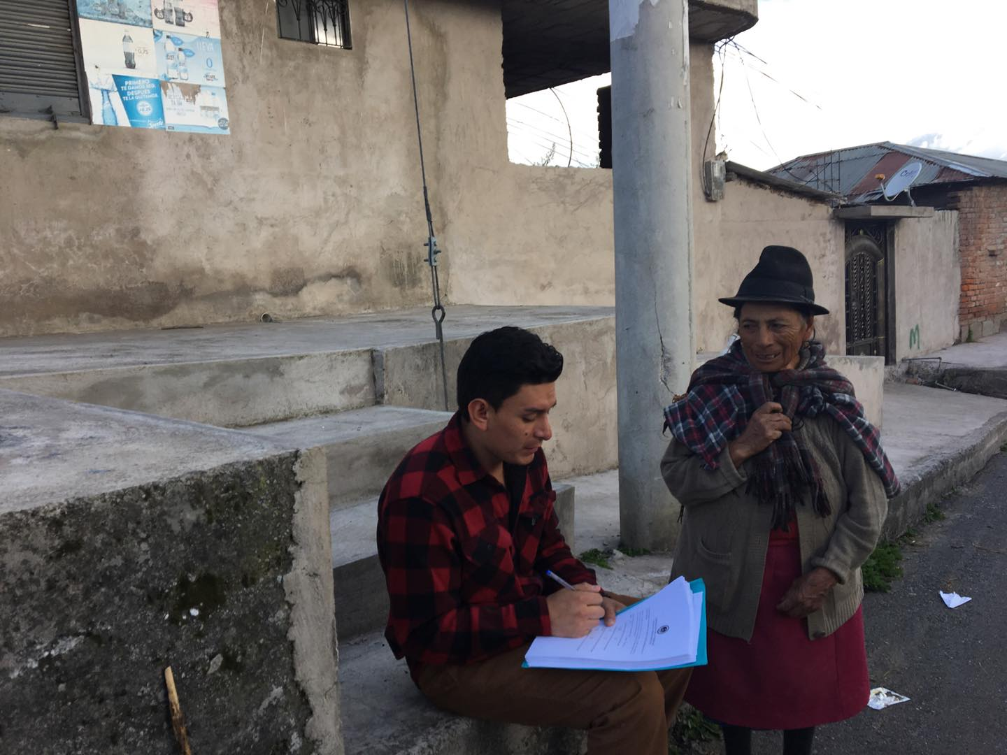

Fuente: Vaca, Antoni, 2017
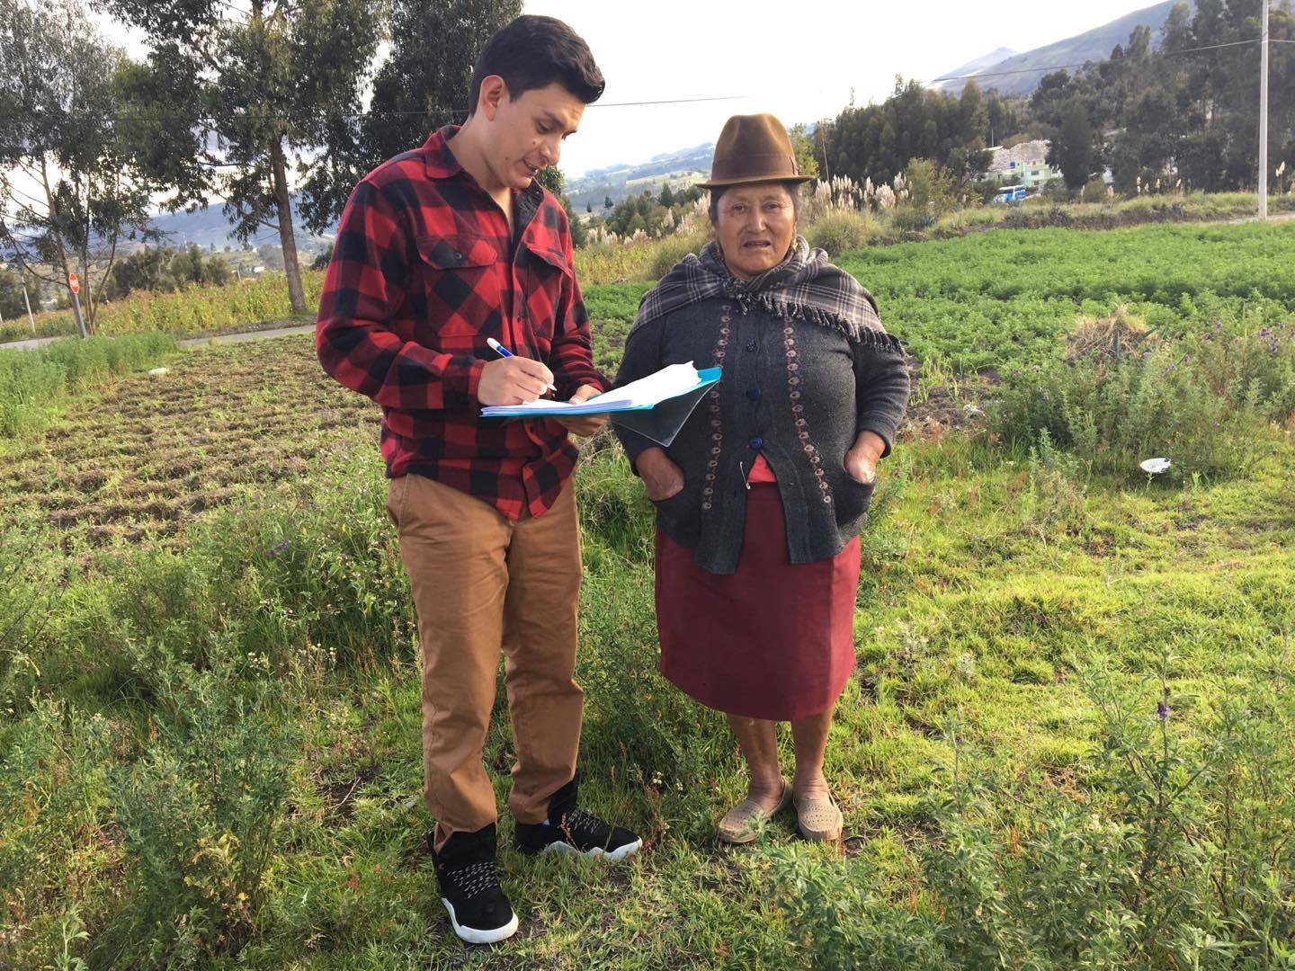

Fuente: Vaca, Antoni, 2017

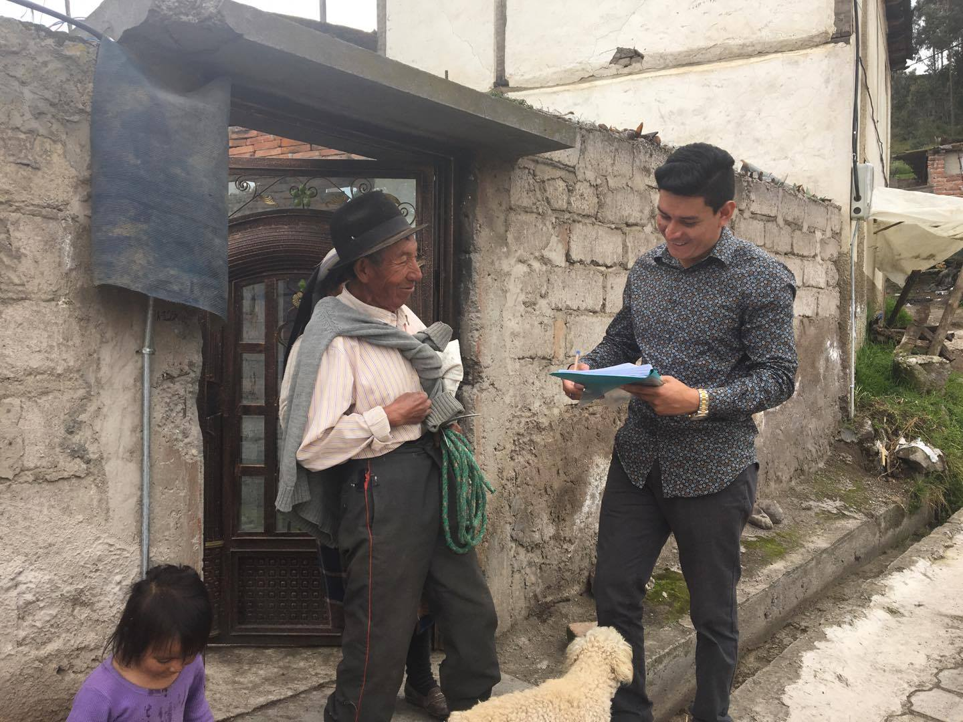

Fuente: Vaca, Antoni, 2017

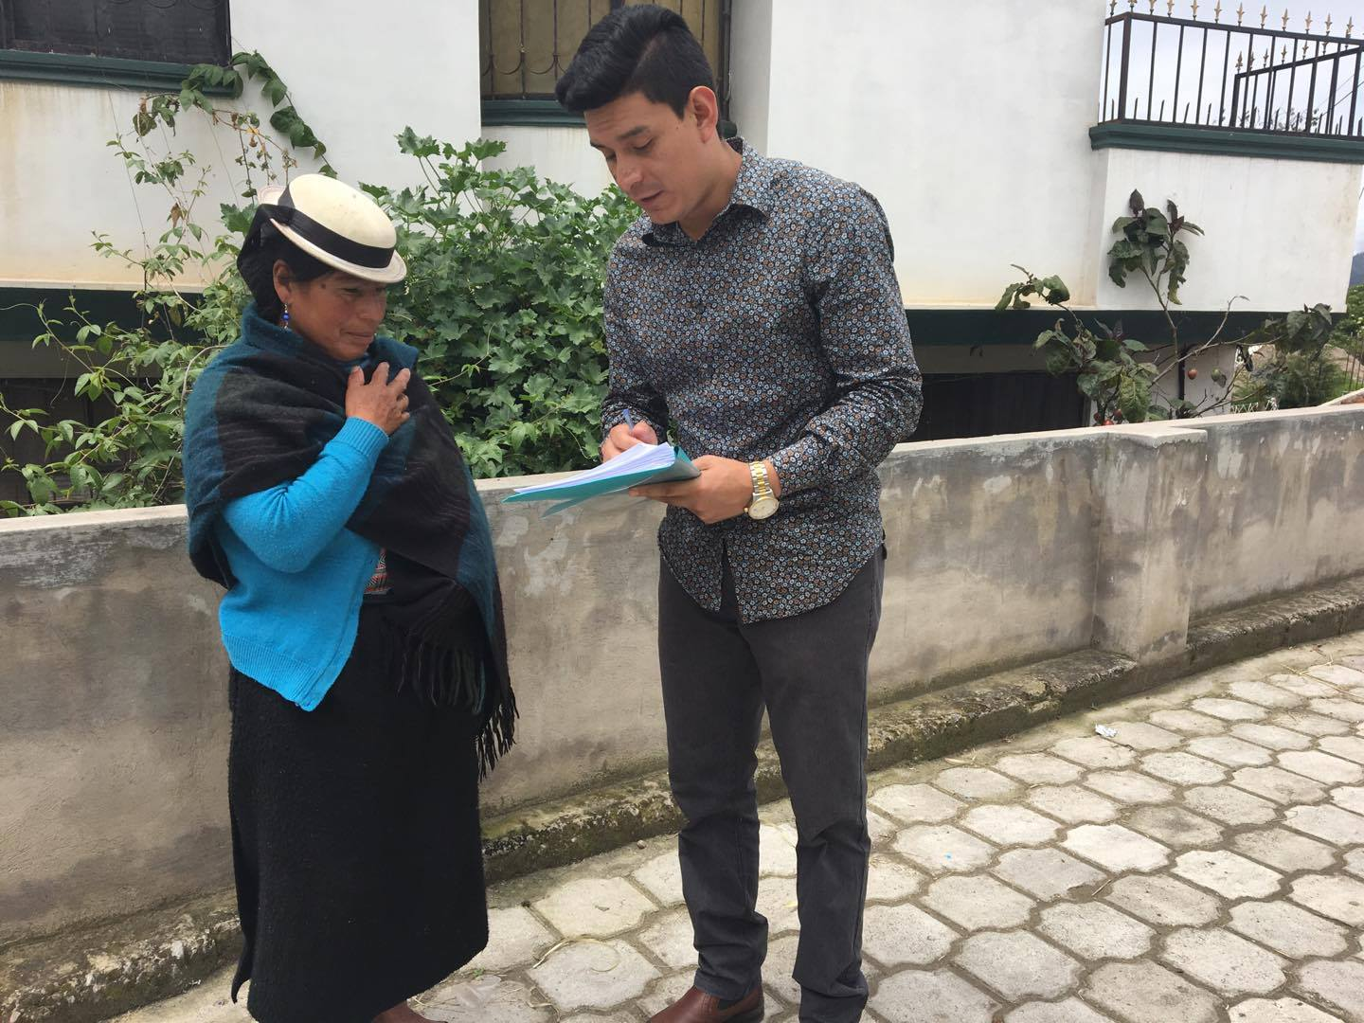

Fuente: Vaca, Antoni, 2017

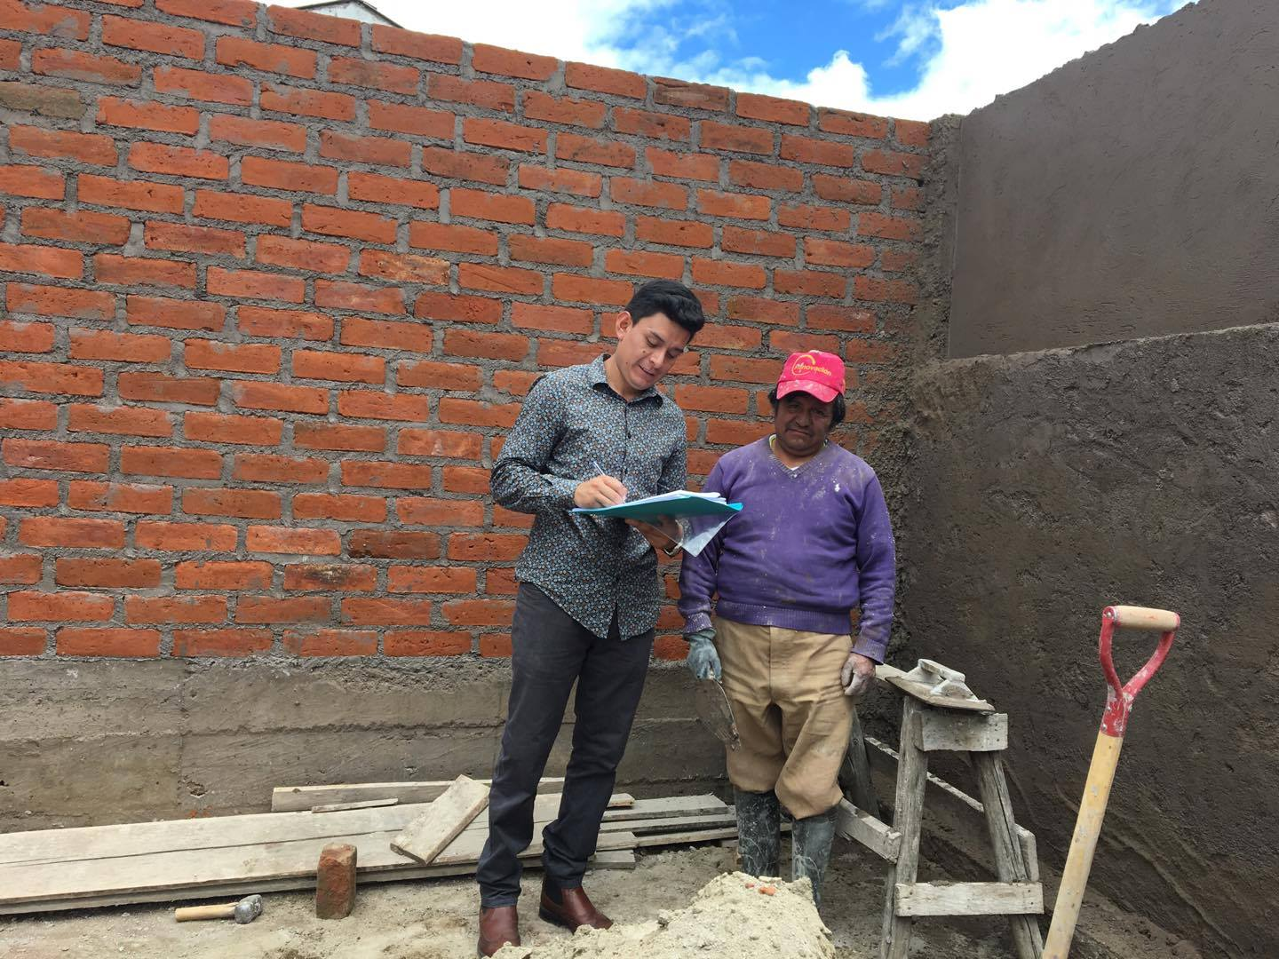

Fuente: Vaca, Antoni, 2017
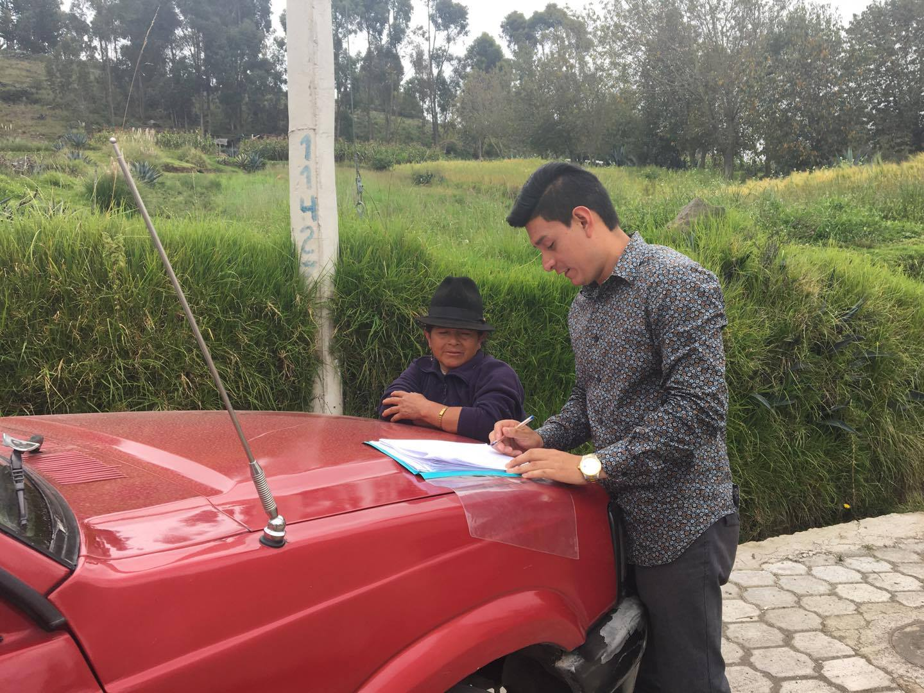

Fuente: Vaca, Antoni, 2017

- Fotografías de aplicación de encuestas realizadas en la cabecera parroquial

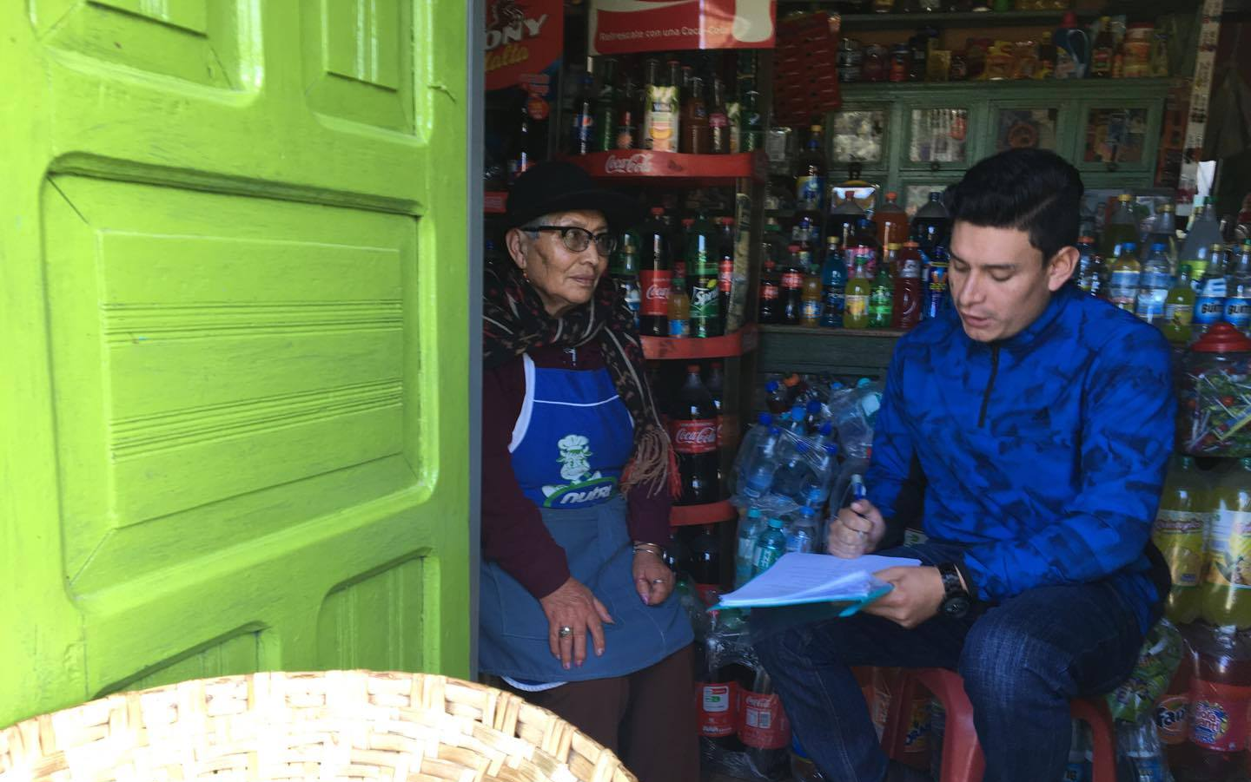

Fuente: Vaca, Antoni, 2017

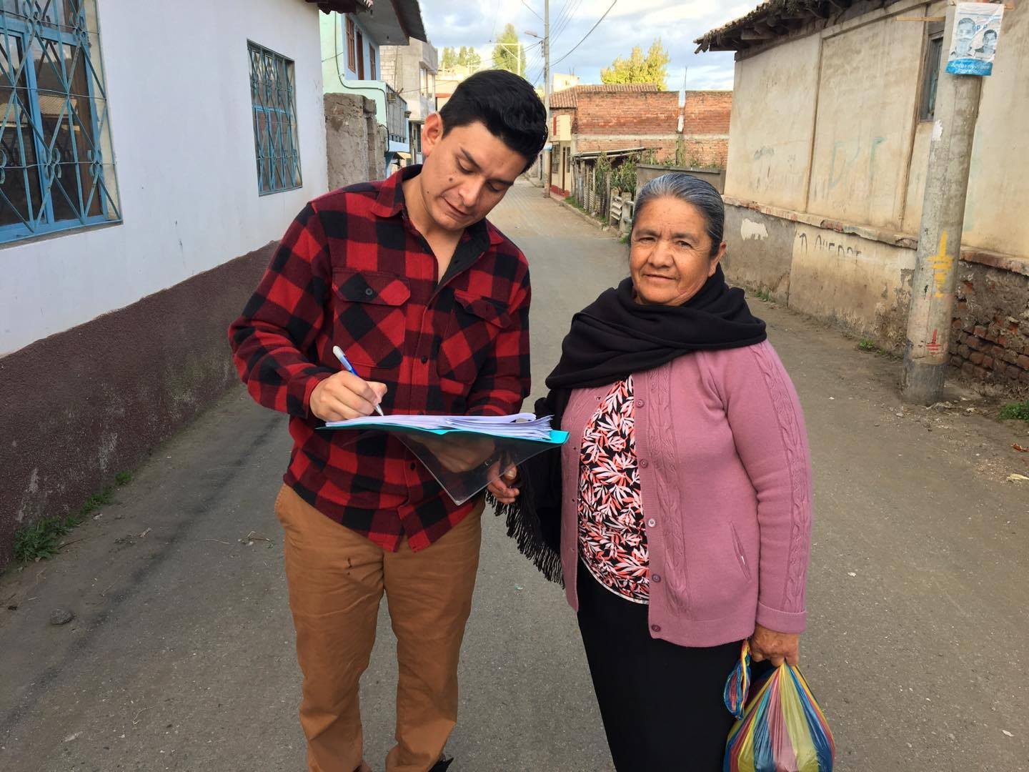

Fuente: Vaca, Antoni, 2017

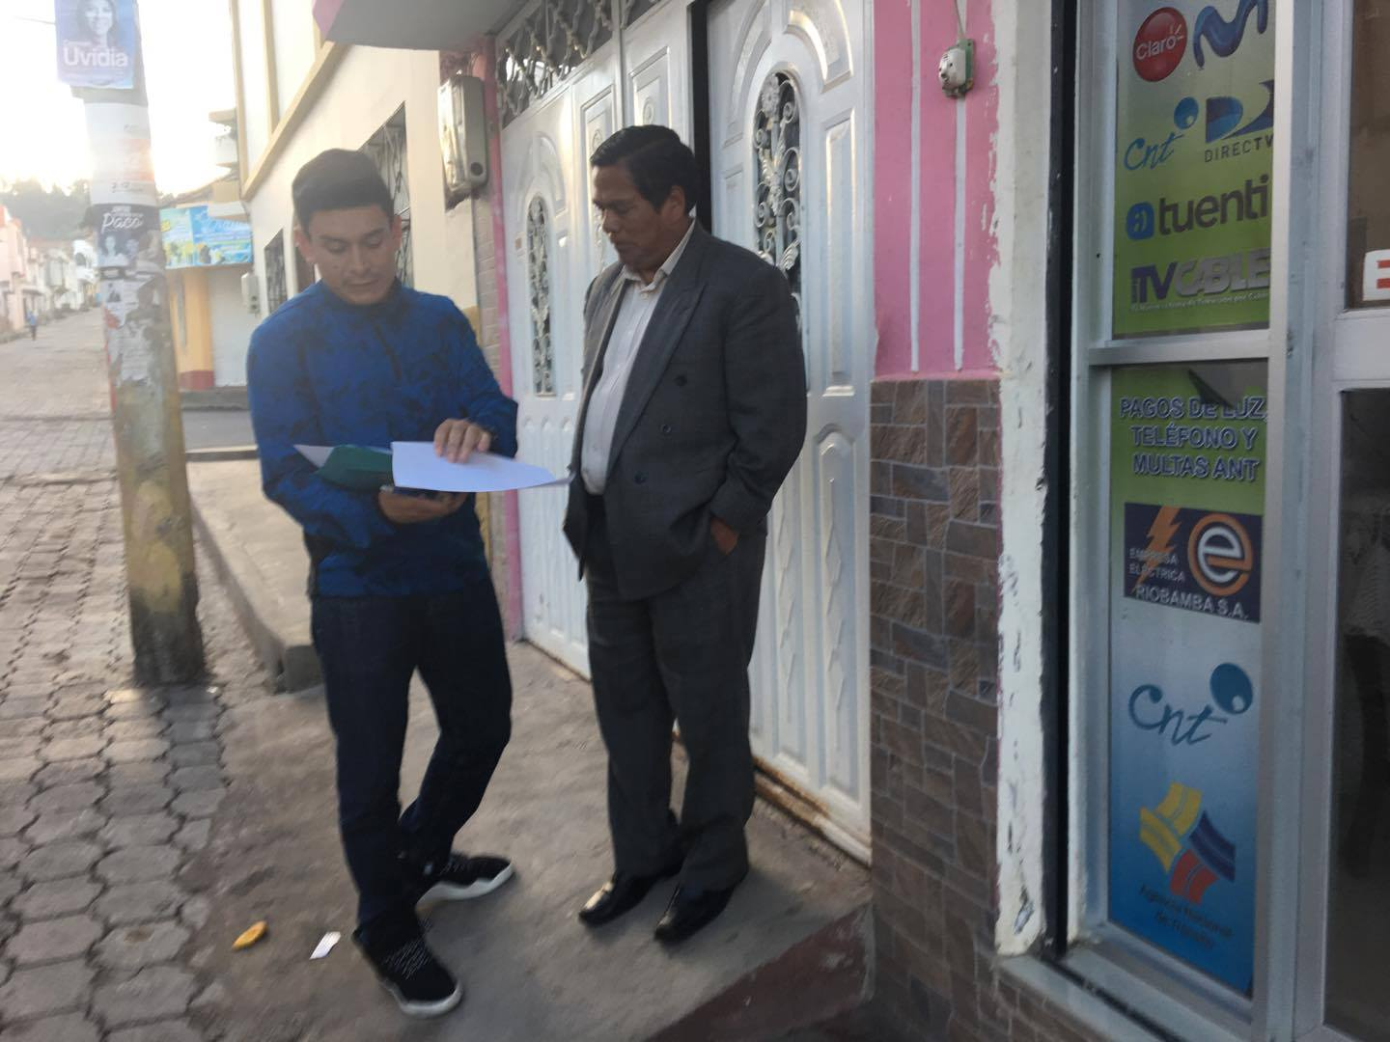

Fuente: Vaca, Antoni, 2017

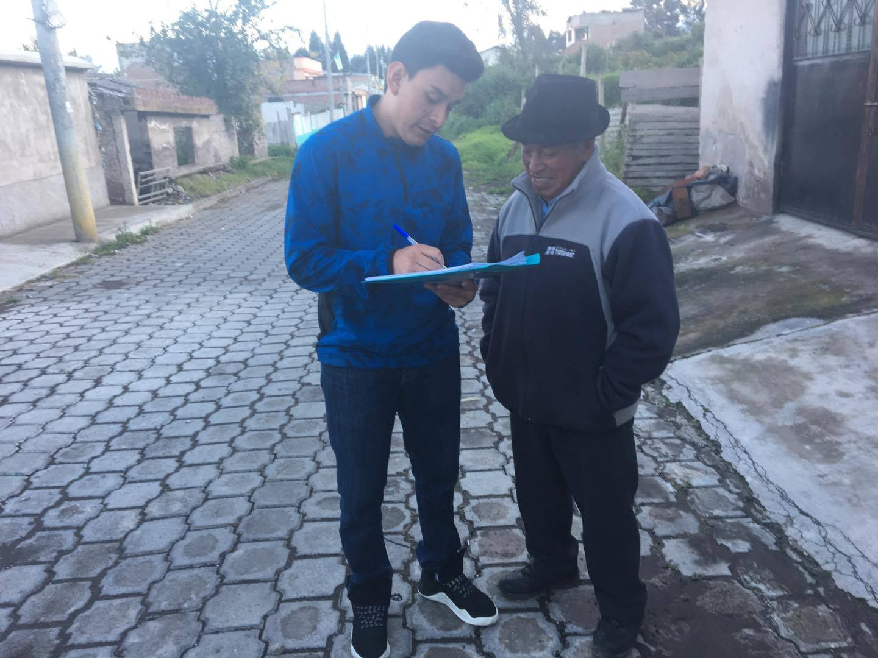

Fuente: Vaca, Antoni, 2017

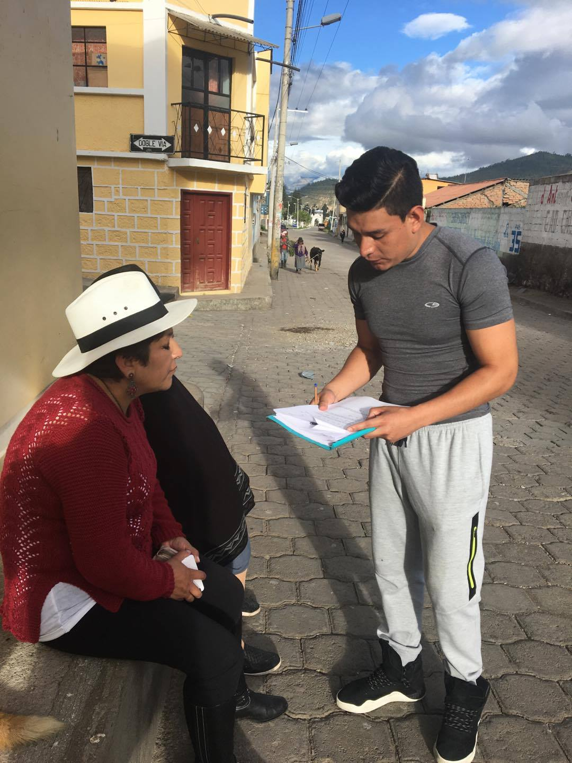

Fuente: Vaca, Antoni, 2017

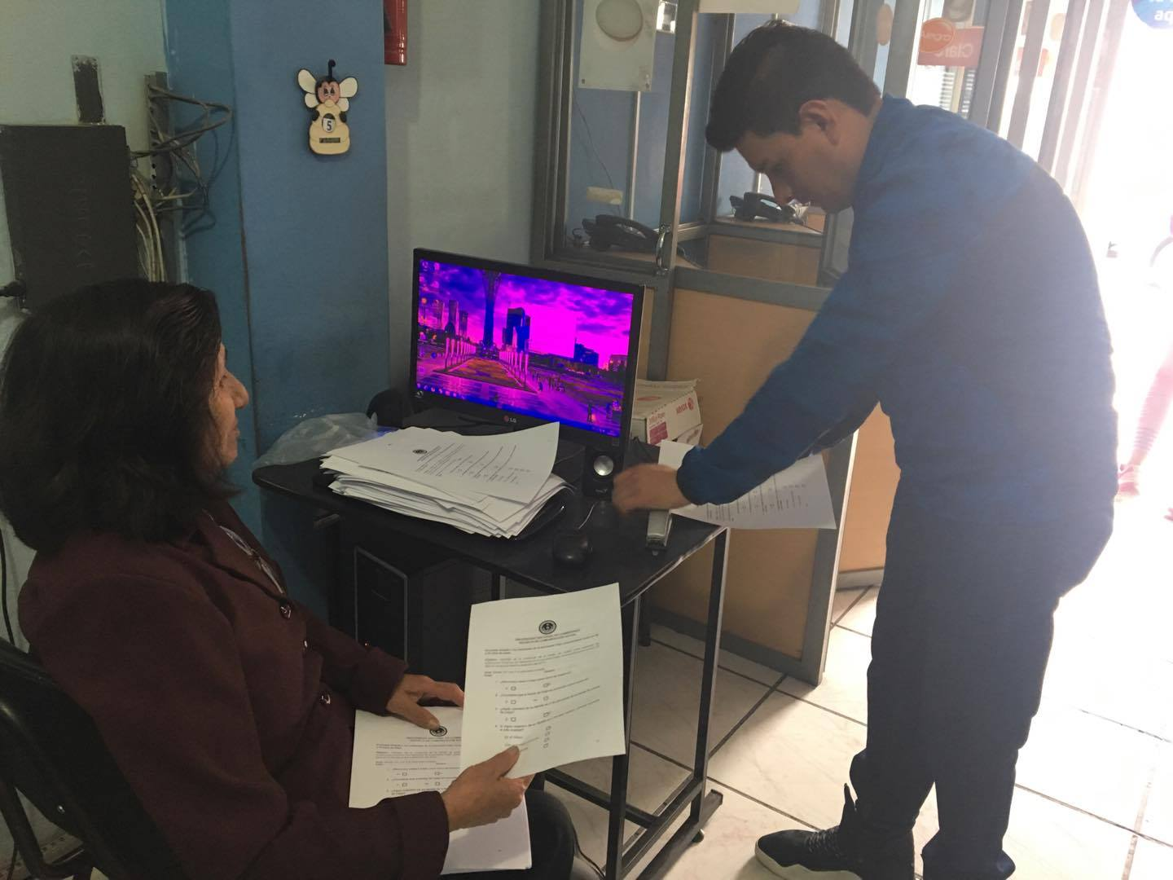

Fuente: Vaca, Antoni, 2017

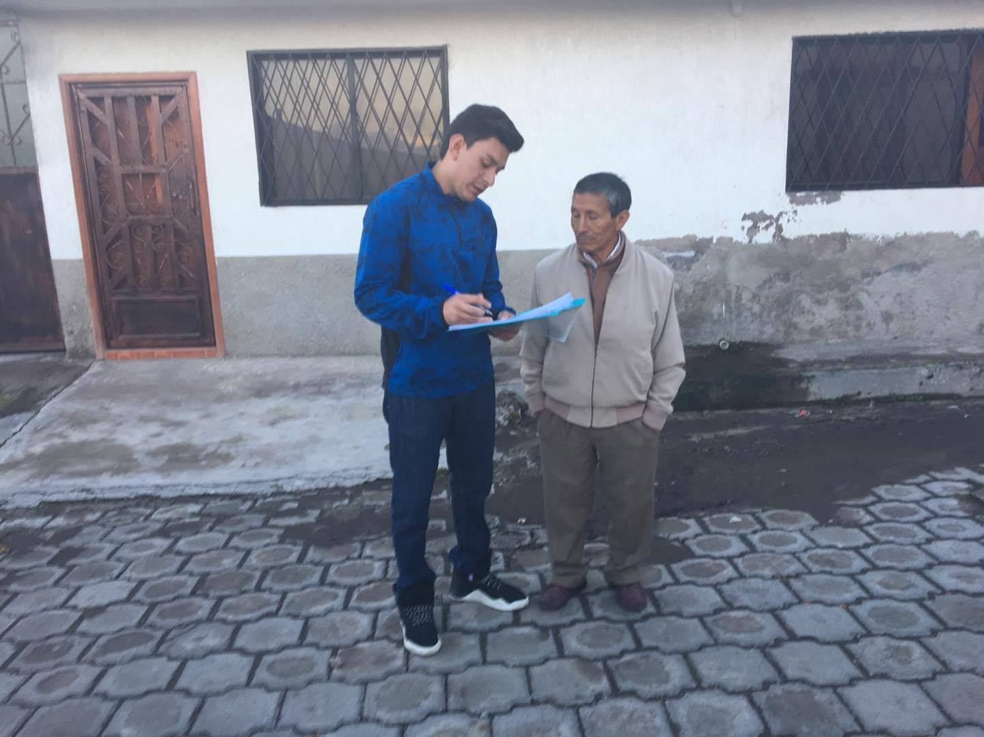

Fuente: Vaca, Antoni, 2017

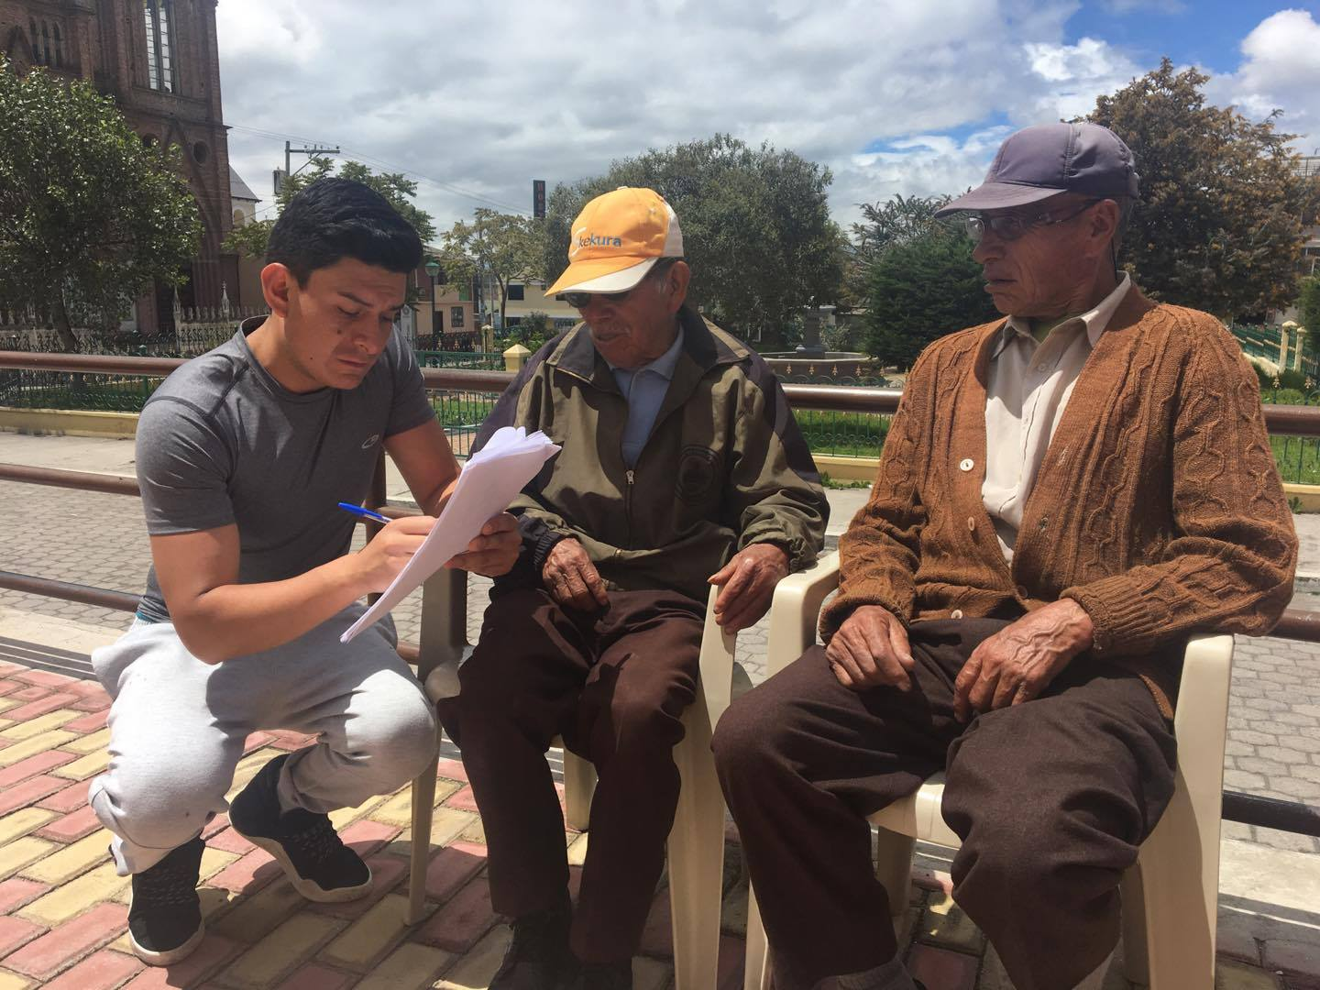

Fuente: Vaca, Antoni, 2017

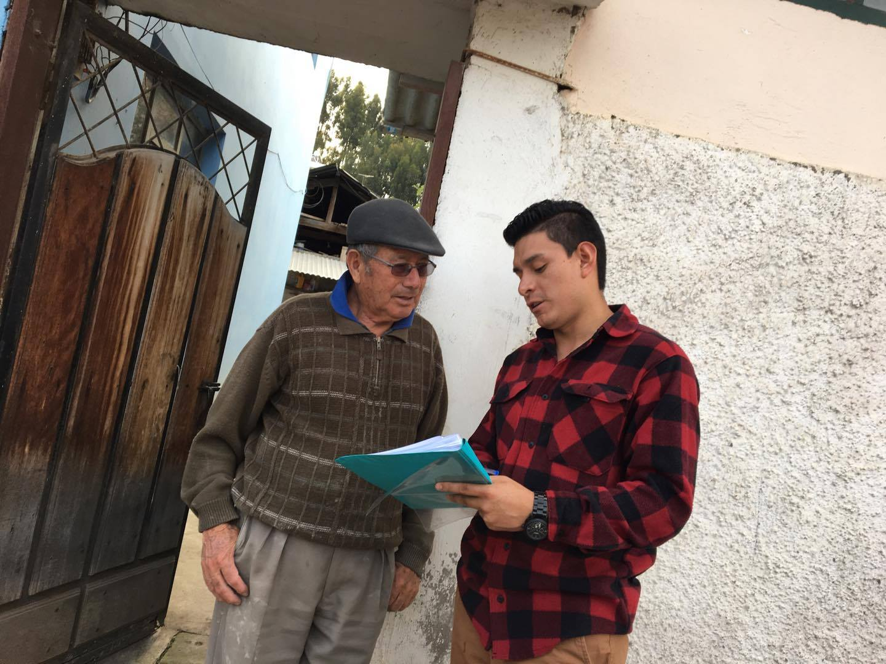

Fuente: Vaca, Antoni, 2017
ANEXO D

FOTOGRAFÍAS APLICACIÓN DE ENTREVISTAS

- Fotografías de la entrevista realizada al Sr. Pedro Llangarí

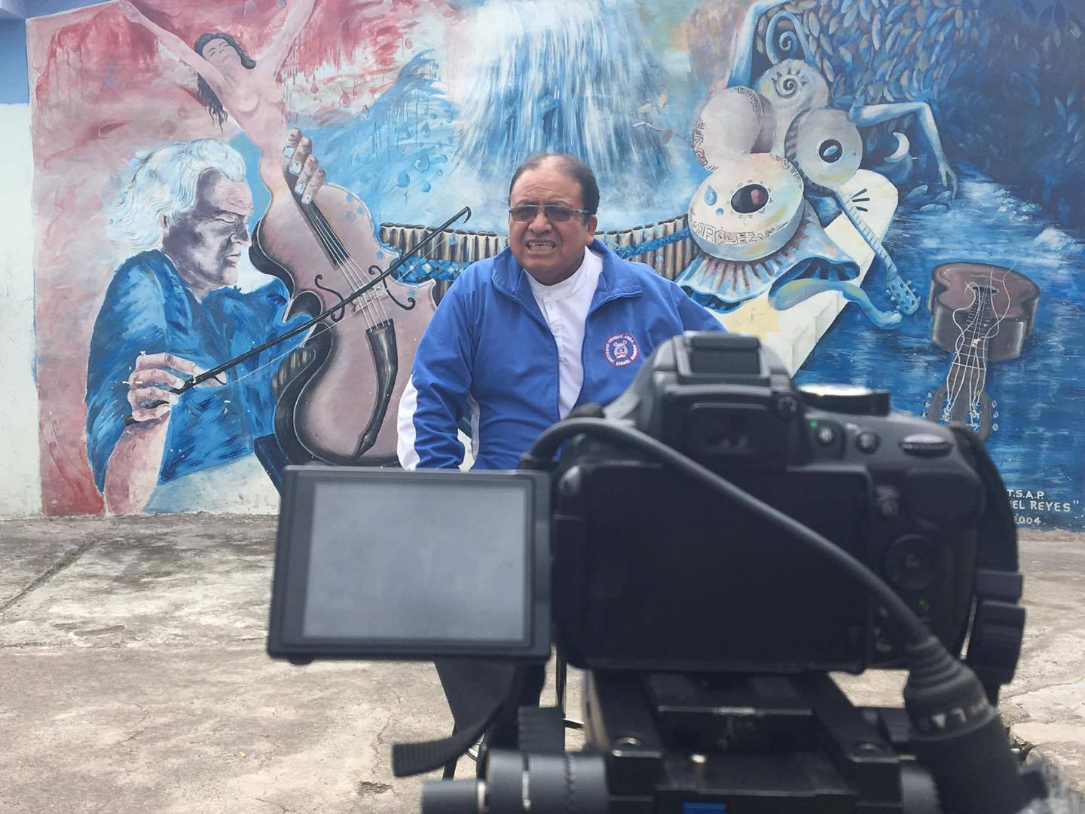
Fuente: Vaca, Antoni, 2017

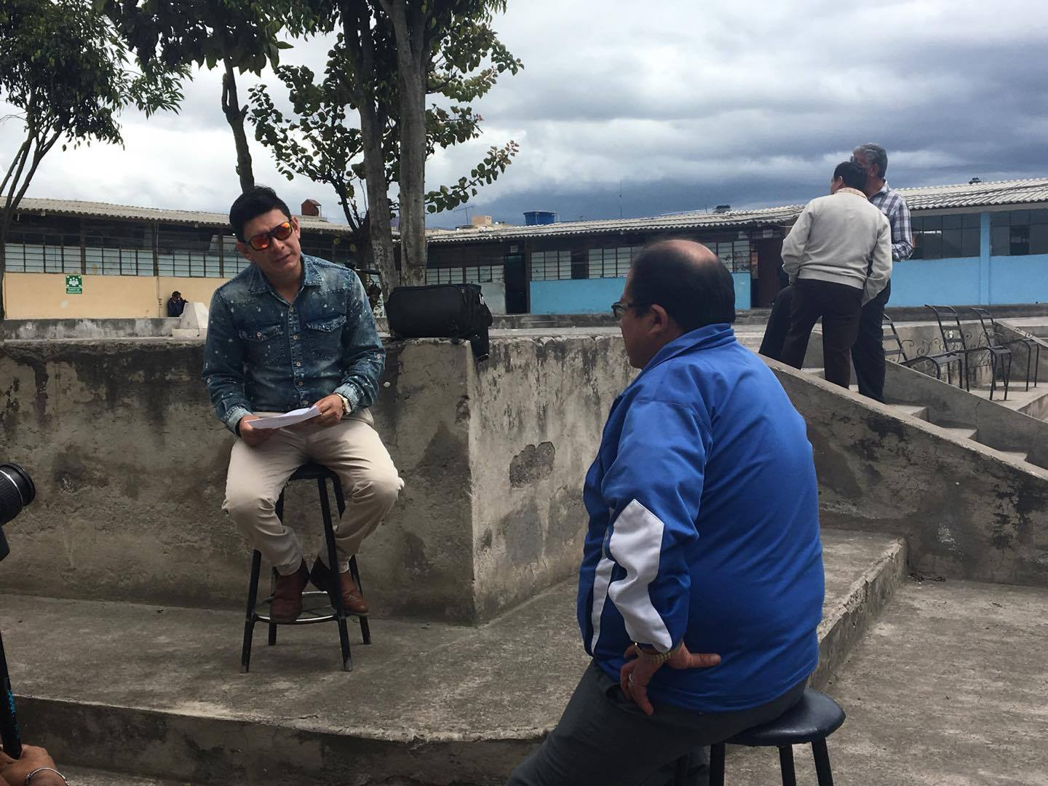
Fuente: Vaca, Antoni, 2017
- Fotografías de la entrevista realizada al Sr. Oswaldo Huebla

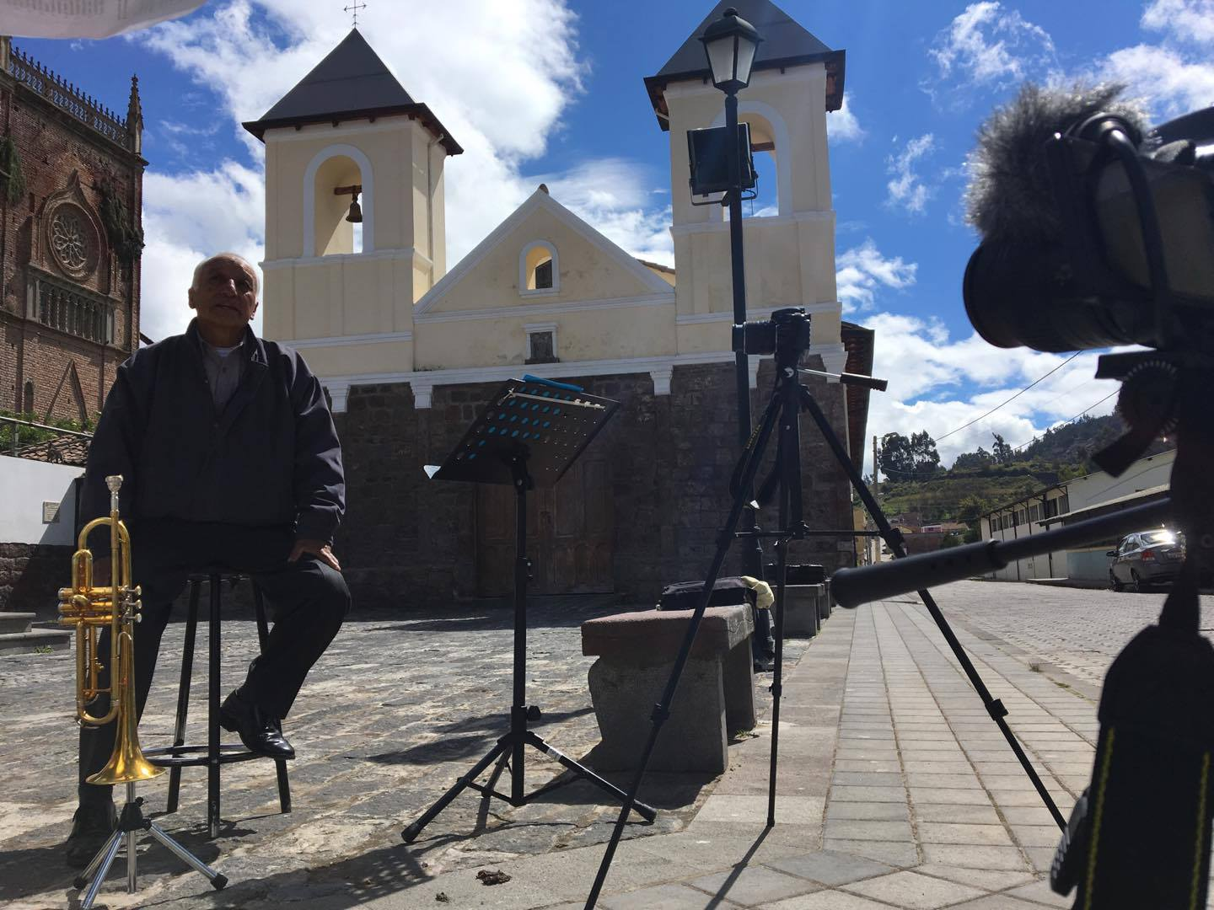
Fuente: Vaca, Antoni, 2017

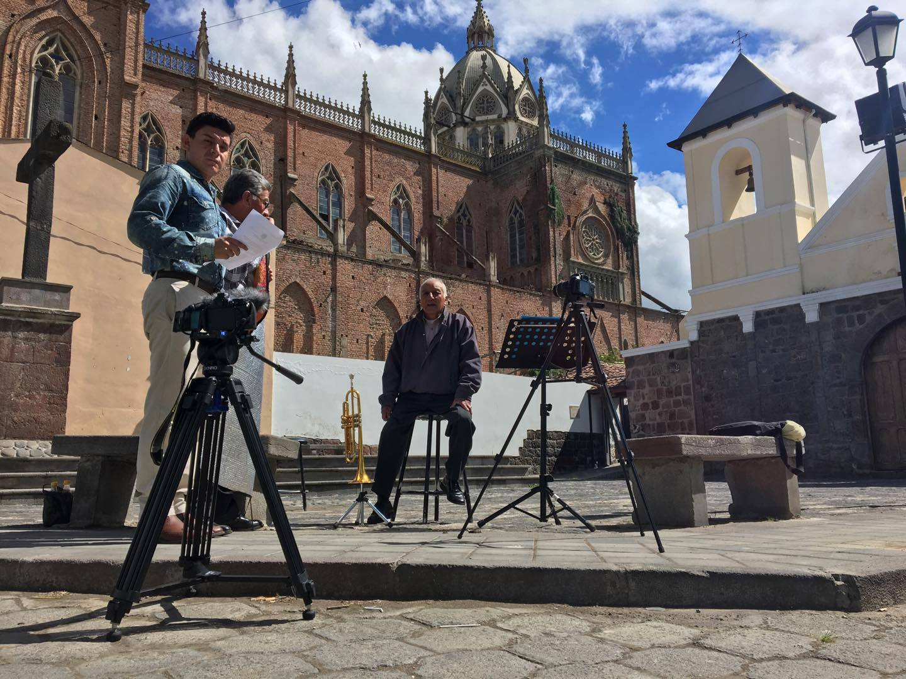
Fuente: Vaca, Antoni, 2017
- Fotografías de la entrevista realizada al Sr. David Huilca

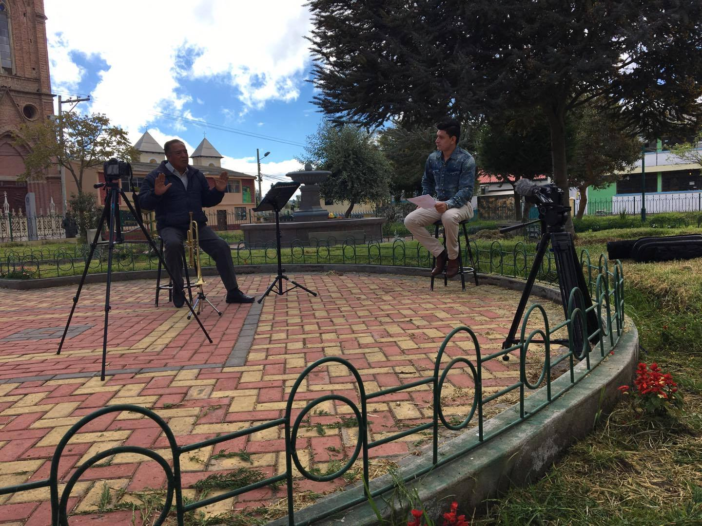
Fuente: Vaca, Antoni, 2017

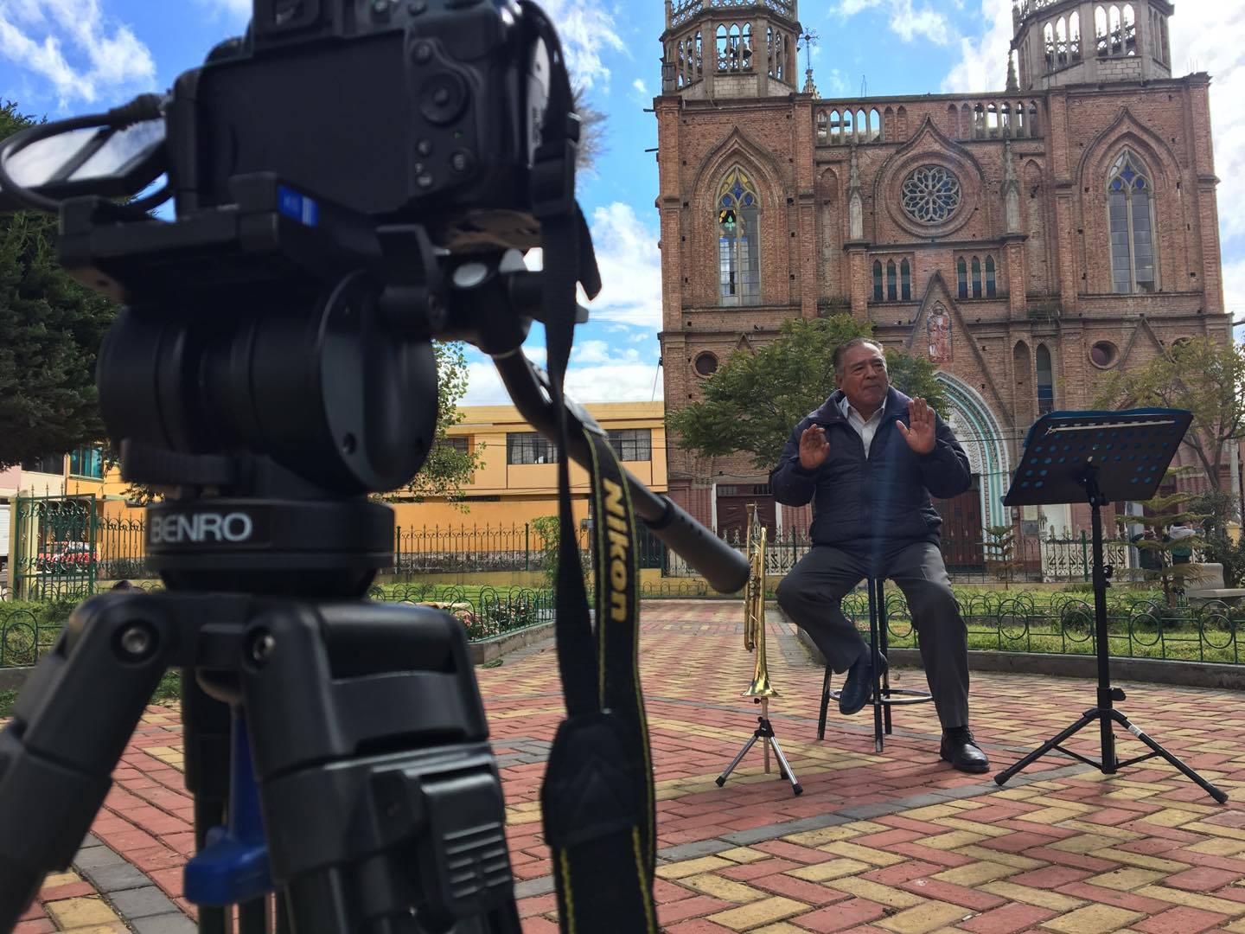
Fuente: Vaca, Antoni, 2017

